Программно-методологический комплекс

«SP-PublicProjects»

Функциональные характеристики Программного обеспечения

Москва
2017

Содержание
Содержание 3
2. Общее описание Системы 5
3. Цели и функции системы 6
3.1 Целевое назначение АИС 6
3.2 Функции системы 6
4. Описание функций 10
4.1 Описание функций web-системы 10
4.1.1 Раздел «Рабочий стол» 10
4.1.1.1 Управление расписанием 10
4.1.1.2 Управление задачами 11
4.1.1.3 Управление заметками 13
4.1.1.4 Быстрые функции 15
4.1.1.5 Личный кабинет 15
4.1.2 Раздел «Проекты» 19
4.1.2.1 Управление блоками, проектами и задачами 19
4.1.2.2 Ведение задач по подготовке нормативных правовых актов 26
4.1.2.3 Ведение задач по подготовке мероприятий 27
4.1.2.4 Фильтрация и поиск необходимых проектов и задач 27
4.1.2.5 Уведомление пользователя об изменениях объектов, к которым он имеет отношение 28
4.1.3 Раздел «Расписание» 29
4.1.3.1 Управление собственным расписанием 29
4.1.3.2 Просмотр чужого расписания 35
4.1.4 Раздел «Заметки» 37
4.1.4.1 Управление важными и приоритетными вопросами 37
4.1.4.2 Фильтрация и поиск важных и приоритетных вопросов 40
4.1.5 Раздел «Материалы» 40
4.1.5.1 Поиск и загрузка материалов, прикрепленных к объектам системы 40
4.1.6 Раздел «Нормативные правовые акты» 41
4.1.6.1 Управление нормативными правовыми актами 41
4.1.6.2 Фильтрация и поиск нормативных правовых актов 44
4.1.7 Подсистема управления документами 45
4.1.7.1 Управление каталогами и документами Системы 45
4.1.7.2 Фильтрация и поиск документов 47
4.1.8 Раздел «Мессенджер» 48
4.1.8.1 Обмен сообщениями 48
4.1.9 Раздел «Отчеты» 49
4.1.9.1 Формирование отчета по задачам 49
4.1.9.2 Формирование отчета по совещаниям 51
4.1.9.3 Формирование отчета по проектам 52
4.1.9.4 Формирование отчета рейтинга проектов 53
4.1.10 Подсистема администрирования 54
4.1.10.1 Управление перечнем пользователей 54
4.1.10.2 Управление справочниками 56
4.1.10.3 Управление журналами системы 58
4.2 Функции приложения Системы для операционных систем iOS 60
4.2.1 Раздел «Рабочий стол» 60
4.2.1.1 Просмотр расписания 60
4.2.1.2 Просмотр и управление вопросами 62
4.2.1.3 Просмотр задач 64
4.2.1.4 Просмотр проектов 65
4.2.1.5 Оперативные функции 68
4.2.2 Раздел «Все проекты» 68
4.2.2.1 Просмотр задач с учетом их отношения к проектам и блокам 68
4.2.2.2 Поиск и фильтрация задач 68
4.2.3 Раздел «Расписание» 69
4.2.3.1 Просмотр расписаний 69
4.2.4 Раздел «Важное» 70
4.2.4.1 Просмотр перечня важных и приоритетных вопросов 70
4.2.4.2 Поиск и фильтрация вопросов 70
4.2.5 Раздел «Материалы» 71
4.2.5.1 Просмотр перечня материалов 71
4.2.5.2 Фильтрация и поиск необходимых материалов 72
4.2.6 Раздел «Библиотека» 72
4.2.6.1 Просмотр каталогов и документов 72
4.2.6.2 Фильтрация и поиск необходимых документов 73
4.2.7 Раздел «Нормативно-правовые акты» 73
4.2.7.1 Просмотр перечня НПА 73
4.2.7.2 Фильтрация и поиск НПА 75
4.2.8 Раздел «Мессенджер» 75
Обмен сообщениями 75
4.2.9 Раздел «Настройки» 78
4.2.9.1 Управление мобильным приложением 78

Общее описание Системы
SP-PublicProjects представляет из себя модульную Систему, располагающуюся в web-среде и интегрированное с ней мобильное приложение под операционную систему iOS. Система предназначена для автоматизации процессов планирования и контроля проектной деятельности в организации. Требования к функционированию системы:
- Доступ в интернет;
- (для веб-версии) браузер Google Chrome, Mozilla Firefox, Yandex-браузер, Internet Explorer;
- (для iPad-приложения) iOS не ниже 9.0.
ЗАО «Системные проекты» осуществляет оптимизацию Системы под новые версии поддерживаемых браузером, а также версий iOS, при этом, оставляя за собой право отказа от поддержки версий более, чем двухгодичной давности.
Установка:
- web-версия Системы
До начала использования Системы пользователь должен открыть браузер и ввести в адрес системы (для каждого заказчика свой путь), затем ввести свои учетные данные.
- iPad-приложение
Пользователю необходимо используя браузер зайти в web-версию под своими учетными данными. В меню найти пункт «Мобильные приложения» и скачать iPad-приложение. После установки приложения на устройство пользователя, потребуется в Настройках устройства (путь: Настройки – Основные – Управление устройством) выполнить команду «Доверять» для сертификата CJSC System Projects.

Цели и функции системы

Целевое назначение АИС
- Эффективное управление и мониторинг реализации задач и проектов в организации;
- Повышение прозрачности процедур ведения проектной деятельности в организации;
- Обеспечение процессов ведения проектной деятельности в едином информационном пространстве;
- Мотивация сотрудников на применение принципов проектного управления при выполнении функций.

Функции системы
Функции web-версии Системы:
- Раздел «Рабочий стол»:
- Управление расписанием;
- Управление задачами;
- Управление заметками;
- Быстрые функции;
- Личный кабинет.
- Раздел «Проекты»:
- управление блоками, проектами и задачами;
- фильтрация и поиск необходимых проектов и задач;
- ведение задач по подготовке нормативно-правовых актов;
- ведение задач по подготовке мероприятий;
- уведомление пользователя об изменениях объектов, к которым пользователь имеет отношение.
- Раздел «Расписание»:
- управление собственным расписанием;
- просмотр чужого расписания.
- Раздел «Важное»:
- Управление важными и приоритетными вопросами;
- фильтрация и поиск важных и приоритетных вопросов.
- Раздел «Материалы»:
- Поиск и загрузка материалов, прикрепленных к объектам системы.
- Раздел «Нормативные правовые акты»:
- Управление нормативными правовыми актами;
- фильтрация и поиск нормативно-правовых актов.
- Раздел «Библиотека»:
- Управление каталогами и документами Системы;
- фильтрация и поиск документов.
- Раздел «Мессенджер»:
- Обмен сообщениями.
- Раздел «Отчеты»
- Формирование отчета по задачам;
- формирование отчета по совещаниям;
- формирование отчета по проектам;
- формирование отчета по рейтингам.
- Раздел «Администрирование»:
- управление перечнем пользователей;
- управление справочниками справочниками;
- управление журналами системы.
Функции приложения Системы для операционных систем iOS
      - Раздел «Рабочий стол»:
- просмотр расписания;
- просмотр и управление вопросами;
- просмотр задач;
- просмотр проектов;
- оперативное функции.
      - Раздел «Все проекты»:
- просмотр задач с учетом их принадлежности к проектам и блокам;
- поиск и фильтрация задач.
      - Раздел «Расписание»:
- просмотр расписаний.
      - Раздел «Заметки»:
- просмотр перечня важных и приоритетных вопросов;
- поиск и фильтрация вопросов.
      - Раздел «Материалы»:
- просмотр перечня материалов;
- фильтрация и поиск необходимых материалов.
      - Раздел «Библиотека»:
- просмотр каталогов и документов;
- фильтрация и поиск необходимых документов.
      - Раздел «Нормативные правовые акты»
- просмотр перечня НПА;
- фильтрация и поиск НПА.
      - Раздел «Мессенджер»:
- Обмен сообщениями.
      - Раздел «Настройки»:
- Управление мобильным приложением.

Описание функций

Описание функций web-системы

Раздел «Рабочий стол»

Управление расписанием
Функция «Управление расписанием» предназначена для оперативного просмотра информации по планируемым и завершенным совещаниям с участием сотрудника.
Для обеспечения выполнения указанной функции на рабочем столе предусмотрен виджет «Расписание», находящийся в левой части экрана (имеется возможность персональным управлением шириной виджета «перетаскиванием» мыши его правой границы).
В шапке виджета имеется возможность выбора отображения расписания на день или неделю. Имеется возможность переключения вперед/назад для просмотра планируемых и проведенных совещаний (Рисунок 1).
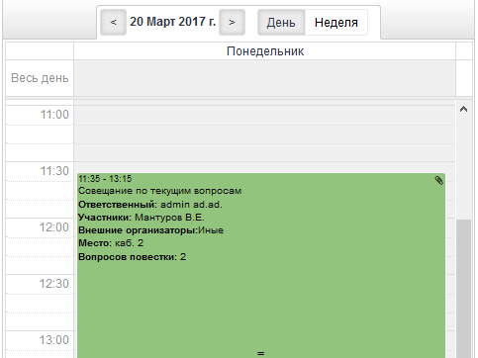
Рисунок 1 - виджет "Расписание" на рабочем столе
Для каждого совещания выводится следующий набор атрибутов (при незаполненных полях, соответствующие атрибуты не выводятся):
- Интервал времени проведения совещания;
- Наименование совещания;
- Ответственный;
- Участники;
- Внешние организаторы;
- Место;
- Количество вопросов повестки.
Для просмотра детальной информации и управления совещаниями предусмотрена возможность открытия паспорта по клику на блок необходимого совещания. Описание управлением совещаниями приведено в разделе 4.1.3.1.
Для создания совещания необходимо выделить интервал времени в сетке расписания. Откроется форма создания совещания на выбранный интервал времени. Описание полей и работа по управлению совещаниями приведена в разделе 4.1.3.1.

Управление задачами
Функция «Управление задачами» предназначена для оперативного просмотра и управления задачами сотрудника.
Для обеспечения выполнения указанной функции на рабочем столе предусмотрен виджет «Задачи», находящийся в центре экрана (имеется возможность персональным управлением шириной виджета «перетаскиванием» мыши его правой/левой границы). В виджете имеются три вкладки для переключения отображения, в зависимости от статуса исполнения задач:
- Исполненные (период, за который выводятся исполненные задачи – настраивается в Личном Кабинете пользователя. По умолчанию, за 7 дней);
- Просроченные (выводятся просроченные задачи вне зависимости от периода);
- Ближайшие (период, за который выводятся задачи, у которых подходит к завершению срок исполнения. По умолчанию, за 7 дней).
Видимость задач обусловлена:
- типом задачи (контрольная точка/поручение/рабочая задача);
- иерархической подчиненностью пользователя;
- контекстом (указанием пользователя в атрибутах задачи).
У пользователя на рабочем столе отображаются задачи, где:
- Пользователь является создателем/автором/ответственным/исполнителем задачи (любой тип задачи);
- Руководитель пользователя или подчиненные пользователя являются ответственными/исполнителями (только для типов задач «контрольная точка» или «поручение»);
В виджете для каждой задачи выводятся следующие атрибуты (Рисунок 2):
- Статус (значок «Исполнено» / «Просрочено» / «В процессе исполнения»);
- Наименование;
- Тип (значок «КТ» / «П» / «РЗ»);
- Ответственный/Исполнитель;
- Срок исполнения;
- Дата исполнения (для исполненных задач);
- Количество дней разницы между сроком исполнения и датой исполнения (если не исполнено, то между сроком исполнения и текущей датой);
- Наличие материалов (значок «Скрепка» отображается в строке задачи, имеющей прикрепленные материалы).
Для просмотра детальной информации и управления задачами, предусмотрена возможность открытия паспорта по клику на строку необходимой Контрольной точки.
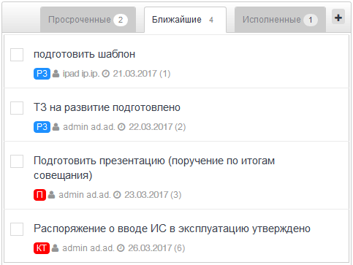
Рисунок 2 - виджет "Задачи" на рабочем столе
Для просмотра детальной информации и управления задачами предусмотрена возможность открытия паспорта по клику на строку задачи. Описание управлением задачами приведено в разделе 4.1.2.1.
Для создания задачи необходимо кликнуть на «+» в правой верхней части виджета. Откроется форма создания задачи. Описание полей и работа по управлению задачами приведена в разделе 4.1.2.1.

Управление заметками
Функция «Управление заметками» предназначена для управления важными и приоритетными вопросами, к которым имеет отношение сотрудник.
Для обеспечения выполнения указанной функции на рабочем столе предусмотрен виджет «Вопросы», находящийся в правой части экрана (имеется возможность персональным управлением шириной виджета «перетаскиванием» мыши его левой границы). В виджете имеются две вкладки для переключения отображения, в зависимости от типа вопроса:
- Приоритеты;
- Вопросы.
Видимость вопросов/приоритетов на рабочем столе обусловлена статусом контроля и контекстом (указанием пользователя в атрибутах вопроса). Во вкладках выводятся только вопросы/приоритеты на контроле, где текущий пользователь указан: Инициатором/Получателем или в поле «Показывать пользователям». В строке каждого вопроса выводятся следующие атрибуты (Рисунок 3):
- Контакт (только для вкладки «Вопросы»);
- Название;
- Инициатор;
- Дата создания;
- Значок «Скрепка» (отображается в строке вопроса, имеющего прикрепленные материалы).
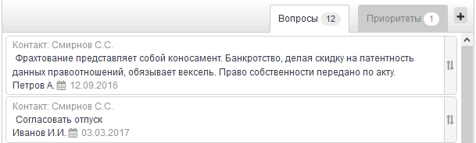
Рисунок 3 - виджет "Вопросы/Приоритеты" на рабочем столе
Пользователю доступна возможность перетаскивания вопросов (выше/ниже) в виджете с учетом персональной приоритетности. Для перетаскивания необходимо кликнуть значок перетаскивания в строке необходимого вопроса левой кнопкой мыши, и, не отпуская кнопку, перетащить вопрос на необходимую позицию в списке. Для просмотра детальной информации и управления вопросами, предусмотрена возможность открытия паспорта по клику на строку необходимого вопроса. Описание вопросами/приоритетами приведено в разделе 4.1.4.1.
Для создания вопроса/приоритета необходимо кликнуть на «+» в правой верхней части виджета. Откроется форма создания вопроса/приоритета. Описание полей и работа по управлению вопросами/приоритетами приведена в разделе 4.1.4.1.

Быстрые функции
Быстрые функции доступны в любом разделе системы и позволяют (Рисунок 4):
- осуществлять переход в корпоративный мессенджер;
- получать уведомления о количестве непрочитанных входящих сообщений;
- выгружать pdf форму приоритетов пользователя (приоритетные вопросы и приоритетные совещания) на выбранный период;
- выгружать pdf форму набора отчетов (отчет по НПА, отчет по задачам, отчет по совещаниям);
- просматривать напоминания по событиям, настроенным в личном кабинете пользователя;
- получать уведомления о количестве непрочитанных напоминаний;
- просматривать уведомления по событиям, к которым пользователь имеет отношение;
- получать уведомления о количестве непрочитанных уведомлений;
- переходить в личный кабинет пользователя;
- переключать учетную запись на руководителя (в случае наличия соответствующих прав);
- выполнять выход из учетной записи;
- переходить в форму отправки заявки в службу технической поддержки.
Рисунок 4 - быстрые функции

Личный кабинет
Личный кабинет предназначен для управления личными учетными данными, а также для персональных настроек учетной записи.
Информация в личном кабинете представлена в трёх вкладках:
- Профиль (Рисунок 5)
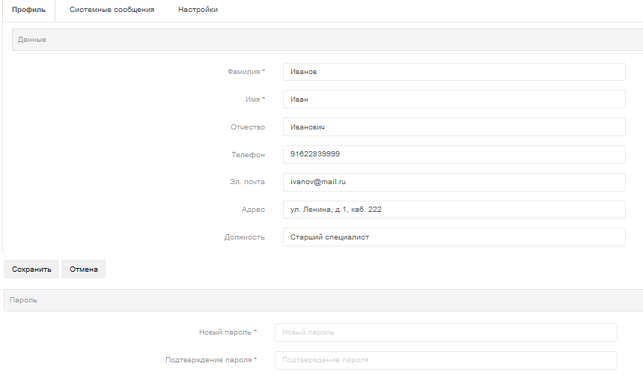
Рисунок 5 - вкладка "Профиль" в личном кабинете
Назначение вкладки «Профиль» - управление данными учетной записи. Во вкладке «Профиль» содержатся следующие поля:
- Фамилия (обязательное);
- Имя (обязательное);
- Отчество;
- Телефон;
- Эл. почта;
- Адрес;
- Должность;
- Пароль (для изменения пароля от учетной записи).
- Системные сообщения (Рисунок 6)
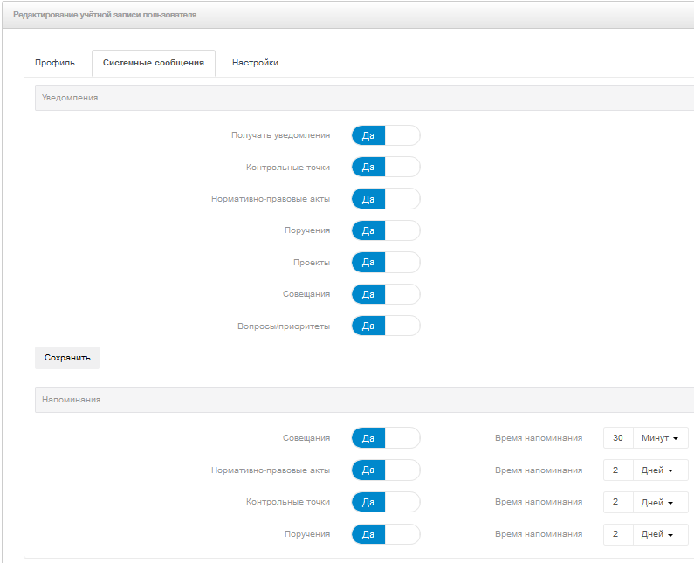
Рисунок 6 - вкладка "Системные сообщения" в личном кабинете
Назначение вкладки «Системные сообщения» - управление настройками напоминаний и уведомлений. Во вкладке «Системные сообщения» имеется возможность настройки получения уведомлений по: проектам, задачам с типом «Контрольная точка» или «Поручение»; НПА, совещаниям, вопросам/приоритетам. Также, доступна возможность настройки напоминаний по следующим объектам: совещаниям (приближение даты проведения); задачам с типом «Контрольная точка» или «Поручение», НПА (приближение срока исполнения).
- Настройки (Рисунок 7)
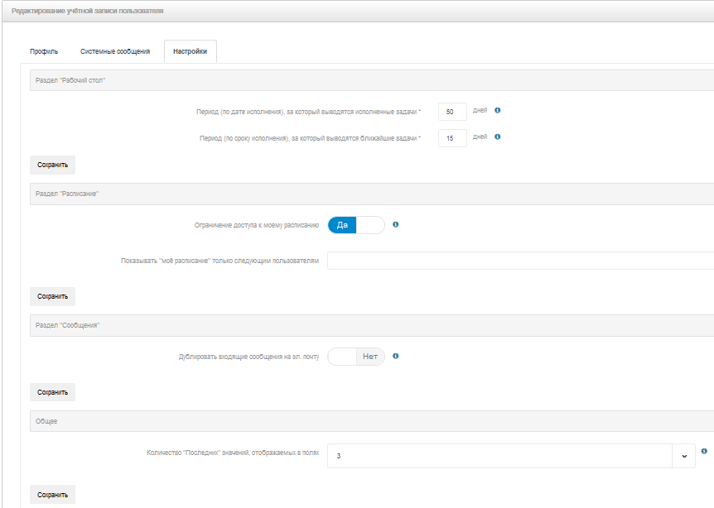
Рисунок 7 - вкладка "Настройки" в личном кабинете
Назначение вкладки «Настройки» - управление настройками системы для разделов:
- Рабочий стол (управление периодами вывода исполненных и ближайших задач);
- Расписание (управление видимостью своего расписания);
- Сообщения (управление дублированием входящих сообщений на эл. почту пользователя);
- Общее (управление количеством последних сохраняемых выбранных объектов пользователем в полях объектов).

Раздел «Проекты»

Управление блоками, проектами и задачами
Функция «Управление блоками, проектами и задачами» предназначена для организации структуры проектов, управления и последующего контроля реализации проектов.
Для обеспечения выполнения указанной функции в системе разработана трёхуровневая структура, реализованная в разделе «Проекты», имеющая следующие группировки данных: блоки, проекты, задачи.
Для создания Блока/Проекта/Задачи, предусмотрена кнопка «Создать» в панели фильтров. В зависимости от выбора родительского элемента, Системой автоматически осуществляется распознавание блок, проект или задачу необходимо создать пользователю.
Для добавления блока (направления деятельности), родительский элемент не указывается. Необходимо указать только его наименование и нажать кнопку «Сохранить».
Для добавления Проекта, необходимо выбрать необходимый блок в качестве родительского элемента. После выбора блока, форма автоматически преобразуется в форму создания Проекта (Рисунок 8).
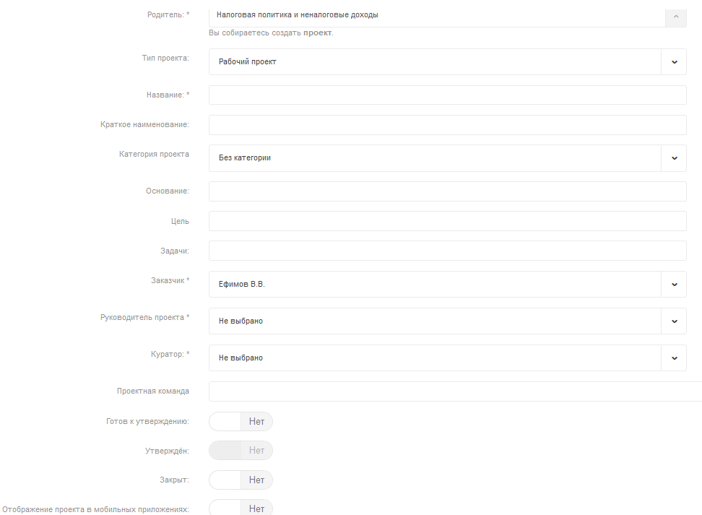
Рисунок 8 - форма добавления Проекта

Форма проекта содержит следующие поля:
- Родитель: выбирается родительский блок;
- Тип проекта: выбирается тип проекта (рабочий проект – видят только те, кто имеет к нему отношение, или ведомственный проект – видят все пользователи);
- Название;
- Краткое наименование;
- Категория проекта (если в блок заложены категории, то выбирается из перечня категорий, соответствующих данному блоку);
- Основание: указывается основание для реализации проекта;
- Цель: основные макроцели, достижению которых способствует проект;
- Задачи: основные задачи, требующие реализации в рамках проекта;
- Заказчик;
- Куратор;
- Проектная команда;
- Статус проекта (Готов к утверждению/Утвержден/Закрыт);
- Отображение проекта в мобильном приложении ЭОР (да/нет).
Для управления проектом, необходимо зайти в соответствующий блок раздела «Проекты» и нажать на соответствующую пиктограмму, расположенную в строке Проекта: - для открытия паспорта Проекта, 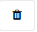 - для удаления Проекта.
Форма паспорта проекта содержит основные поля формы проекта, а также статистику по исполнению задач.
Помимо полей, в паспорте Проекта имеются следующие информативные виджеты:
    - KPI (для отображение показателей проекта, их плановых и фактических значений – с возможностью управления и добавления новых показателей из виджета);
    - Совещания (для отображения Совещаний по проекту);
    - Задачи (для отображения контрольных точек и поручений проекта – с возможностью добавления новых задач из виджета);
    - Периоды актуализации (текущий статус и плановая дата актуализации паспорта проекта);
    - Материалы (сопроводительные материалы к проекту – описание работы с материалами в виджетах приведено в п.4.1.7.1).
Паспорт Проекта отражен на рисунке ниже (Рисунок 9).
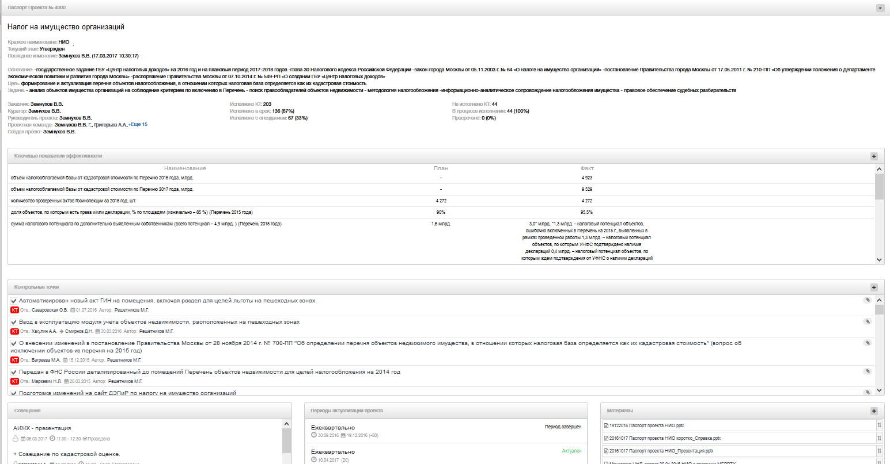
Рисунок 9 - паспорт проекта
Для добавления задачи из раздела «Проекты», после клика на кнопку «Создать», необходимо выбрать в структуре блок и входящий в него проект, в который требуется создать задачу (либо ввести в поисковую строку наименование проекта). После выбора проекта в качестве родительского элемента, форма автоматически преобразуется в форму создания задачи. (Рисунок 10).
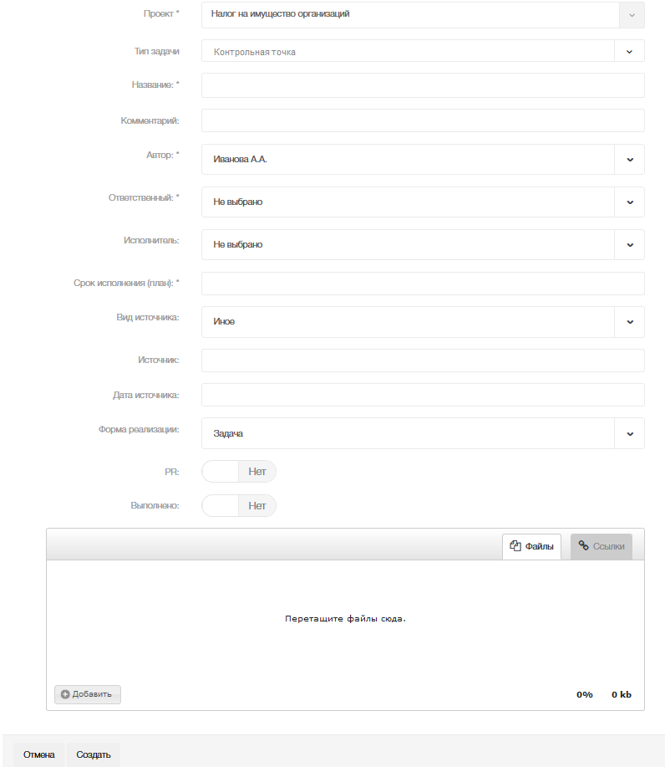
Рисунок 10 - форма добавления задачи
Форма задачи содержит следующие поля:
- Родитель: проект, в который создается задача;
- Тип задачи: выбирается в зависимости от требуемой видимости задачи (Контрольная точка/Поручение – видят все пользователи; Рабочая задача – видят только те, кто имеют к ней отношение);
- Название;
- Комментарий: вводится комментарий/ожидаемый результат;
- Выпадающий список «Создатель»: вводится;
- Автор;
- Ответственный;
- Исполнитель;
- Срок исполнения (план);
- Вид источника: производится выбор значения из списка, интегрированного со справочником видов источников;
- Источник: вводится наименование источника появления задачи;
- Дата источник»: дата источника задачи;
- Форма реализации: производится выбор значения из списка возможных: «Задача» - при реализации в качестве обычной задачи, «Нормативно-правовой акт» - когда продуктом выполнения задачи является утвержденный НПА, «Совещание» - когда продуктом выполнения задачи является проведенное совещание.
- Переключатель «PR»: проставляется в случае если задача PR-значимая для ОИВ.
- Переключатель «Выполнено»: проставляется в случае выполнения задачи.
- Область загрузки файлов с данными и ссылок на Интернет сайты (описание работы с материалами в виджетах приведено в п. 4.1.7.1).
Для просмотра паспорта задачи в разделе «Проекты», необходимо нажать на соответствующую пиктограмму, расположенную в строке задачи. (Рисунок 11).
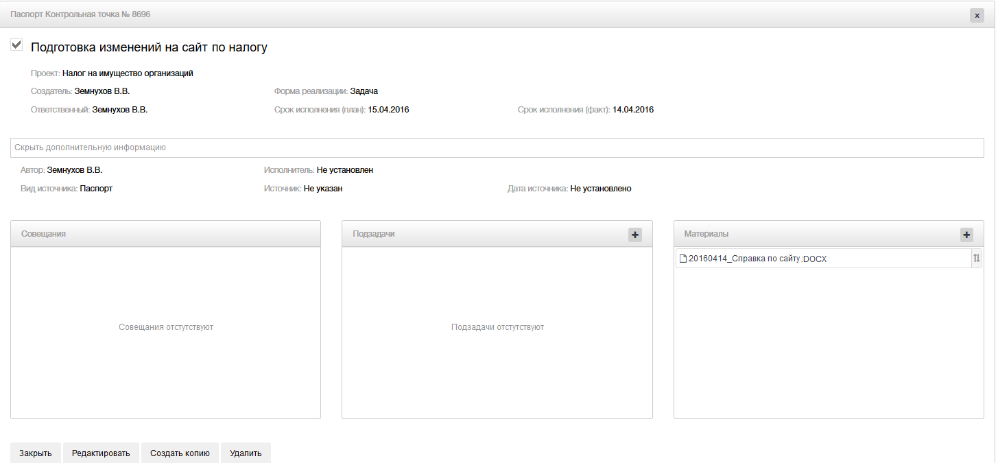
Рисунок 11 - форма паспорта задачи

Форма паспорта задачи содержит основные поля формы с возможностью быстрого редактирования по клику на необходимое поле или статус задачи, а также следующие функциональные виджеты:
- Совещания (для отображения Совещаний, к которым привязана задача в качестве вопроса повестки);
- Подзадачи (для отображения дочерних задач, а также их добавления и управления);
- Материалы (для прикрепления и загрузки материалов - описание работы с материалами в виджетах приведено в п. 4.1.7.1).
В паспорте задачи пользователю также доступны функциональные кнопки закрытия/удаления/перехода в форму редактирования задачи, а также создание копии (открывается форма создания задачи с предзаполненными данными, аналогичными предыдущей задачи).
Если пользователь указан в поле «Ответственный», ему доступно делегирование её исполнения непосредственному исполнителю. Для этого необходимо установить его в поле «Исполнитель».

Ведение задач по подготовке нормативных правовых актов
Функция «Ведение задач по подготовке нормативных правовых актов» предназначена для организации в системе возможности ведения задач по подготовке нормативных правовых актов.
Для обеспечения выполнения указанной функции в системе предусмотрена синхронизация задач в разделе «Проекты» и НПА в разделе «Нормативные правовые акты».
Имеется два возможных типа связи:
1) Создание НПА на основании задачи;
2) Создания задачи на основании НПА.
Для того, чтобы создать НПА на основании задачи, необходимо в форме создания/редактирования задачи, в поле «Форма реализации» - выбрать значение НПА. После сохранения, в форме создания/редактирования задачи под полем «Форма реализации», появится кнопка 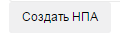, по клику на которую откроется форма создания НПА с предустановленными значениями в полях, аналогичными указанным в задаче. После сохранения НПА, создастся связь между двумя объектами и данные об НПА отразятся под полем «Форма реализации» в форме создания/редактирования задачи. При выполнении НПА, задача автоматически получит статус «Исполнено».
Аналогично, при создании НПА в разделе «Нормативные правовые акты», автоматически создается задача в раздел «Проекты» с формой реализации «НПА». Исполнение данной задачи зависит от исполнения НПА.

Ведение задач по подготовке мероприятий
Функция «Ведение задач по подготовке мероприятий» предназначена для организации в системе возможности создания задач, целью которых является проведение совещания.
Для обеспечения выполнения указанной функции, разработан функционал по взаимодействию задач и совещаний. Взаимосвязь возможна, когда в форме задачи в поле «Форма реализации» указано значение «Совещание». После сохранения формы задачи, под полем «Форма реализации» появится кнопка 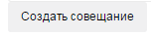, по клику на которую откроется форма создания совещания. После сохранения совещания, создастся связь между задачей и совещанием, а данные о совещании отразятся под полем «Форма реализации» в форме задачи. По факту проведения совещания, задача получит автоматически статус «Исполнено».

Фильтрация и поиск необходимых проектов и задач
Для обеспечения выполнения указанной функции в разделе предусмотрена панель фильтров (Рисунок 12). Фильтры применяются только к задачам, соответственно, выводятся те блоки и проекты, которые содержат задачи, соответствующие условиям фильтров. Доступны следующие фильтры:
- Период (фильтр по сроку исполнения задач);
- Статус (статус исполнения задачи: «В процессе исполнения», «Исполнено», «Просрочено»);
- Ответственный (сотрудники, являющиеся ответственными/исполнителями в задаче);
- Форма реализации («Задача» / «Нормативно-правовой акт» / «Периодический отчет» / «Совещание»);
- Автор (сотрудники, являющиеся авторами задач);
- Тип (тип задачи: «Контрольная точка» / «Поручение» / «Рабочая задача»);
- PR (атрибут PR-значимости задач: да/нет).
Рисунок 12 - панель фильтров
В панели фильтров предусмотрен дополнительный инструмент поиска необходимых проектов и задач – текстовый поиск. При вводе поискового запроса в данное поле, в разделе производится поиск по проектам и задачам, наименования которых, содержат поисковый запрос. При этом, Блоки, в которых отсутствуют проекты и задачи, удовлетворяющие поисковому запросу – не выводятся.

Уведомление пользователя об изменениях объектов, к которым он имеет отношение
Функция «Уведомление пользователя об изменениях в подсистеме» предназначена для уведомления заинтересованных пользователей об изменениях деталей проекта или задачи, касающихся пользователя.
Уведомления направляются:
1) посредством почтовой системы (если у пользователя указана почта и соответствующие настройки по получению уведомлений);
2) в интерфейсе системы (Рисунок 13)
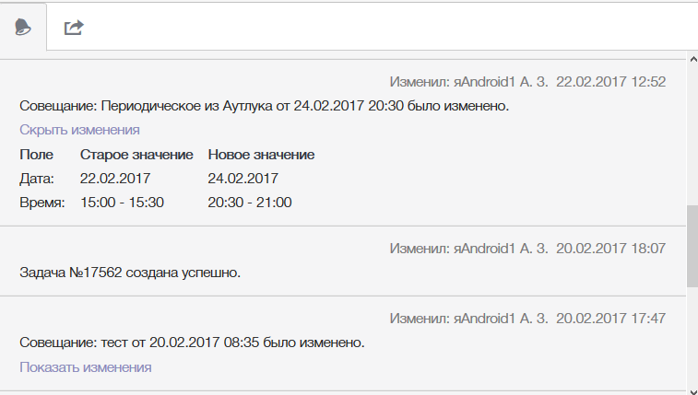
Рисунок 13 - интерфейс уведомлений внутри системы
Уведомления направляются всем пользователям, указанным в атрибутах объекта, который был изменен (за исключением самого автора изменения).

Раздел «Расписание»

Управление собственным расписанием
Форма добавления совещания доступна в разделе «Расписание». Чтобы открыть форму создания нового совещания, необходимо нажать на кнопку «Создать», расположенную в левой верхней области окна раздела или выбрать в сетке расписания необходимый интервал времени.
Форма создания совещания показана ниже (Рисунок 14).
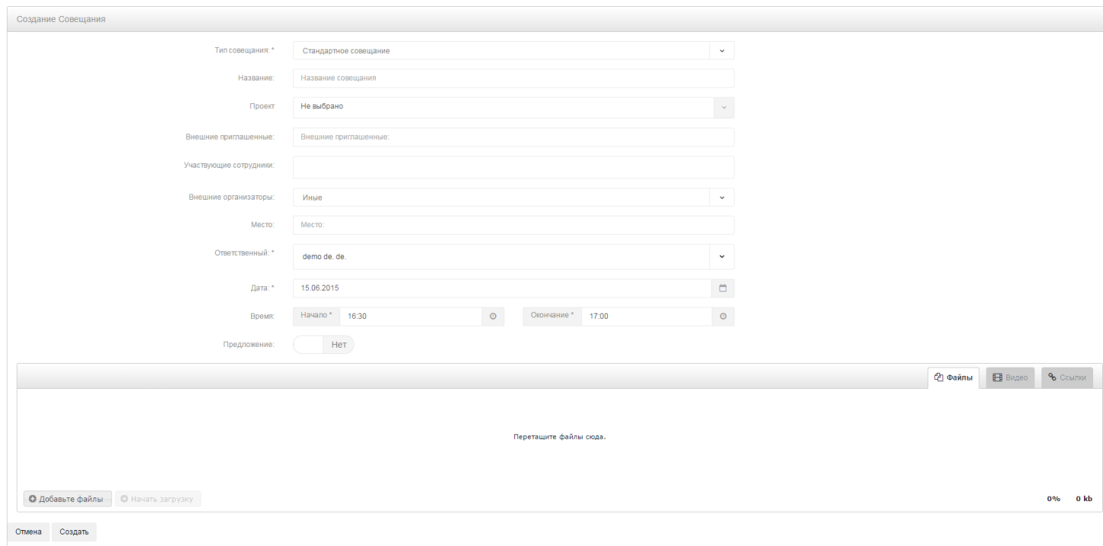
Рисунок 14 - форма создания совещания
Форма совещания содержит следующие поля:
- Тип совещания: выбирается значение из перечня типов совещаний, интегрированного со справочником типов совещаний;
- Название: вводится наименование совещания;
- Проект: при необходимости, выбирается проект для связки с совещанием;
- Внешние участники: указываются сторонние участники совещания;
- Участники: выбираются сотрудники из списка пользователей, которые будет принимать участие в совещании;
- Внешние организаторы: выбирается значение из списка, интегрированного со справочником внешних организаторов;
- Место;
- Ответственный: указывается сотрудник, ответственный за проведение совещания;
- Комментарий к совещанию;
- Переключатель «Целый день»: значение «Да» в случае если мероприятие на весь день.
- Дата;
- Время;
- переключатель «Предложение»: ставится в случае, если совещание не согласовано, и необходимо создать предложение о проведении совещания;
- Область загрузки файлов с данными и ссылок на Интернет сайты (описание работы с материалами в виджетах приведено в п. 4.1.7.1).
После заполнения формы для сохранения совещания необходимо нажать на кнопку «Создать». Совещание будет добавлено в сетку расписания.
В разделе «Расписание» предусмотрены «быстрые функции»:
- по клику правой кнопки мыши на совещание;
- изменение даты/времени перетаскиванием совещания в сетке.
Для просмотра детальной информации о совещании, необходимо открыть его паспорт по клику на совещание (Рисунок 15).
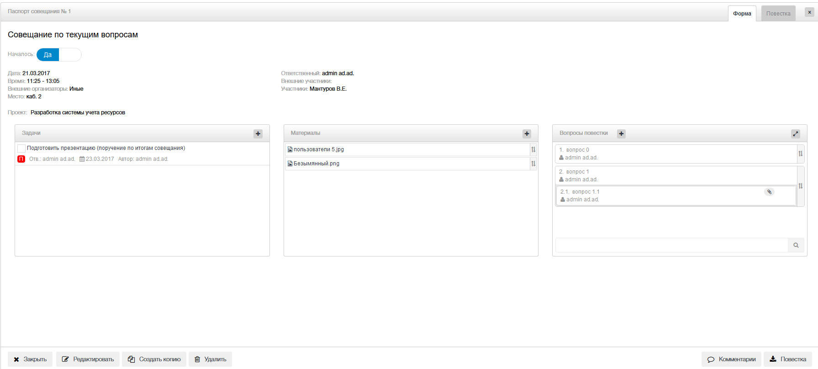
Рисунок 15 - паспорт совещания
В паспорте, помимо общей информации о совещании, представлены виджеты дополнительных сведений:
- Задачи (для добавления и управления задач, созданных по итогам совещания);
- Материалы (для прикрепления общих материалов к совещанию - описание работы с материалами в виджетах приведено в п. 4.1.7.1);
- Вопросы повестки (добавление вручную вопросов к обсуждению на совещании или поиск задач по наименованию – для прикрепления в качестве вопросов повестки).
В нижней части паспорта предусмотрены функциональные кнопки:
- Закрыть (закрытие паспорта совещания);
- Редактировать (переход в форму редактирования совещания);
- Создать копию (создание совещание с аналогичными атрибутами предыдущего совещания);
- Удалить (удаление совещания вместе с взаимосвязями);
- Комментарии (внесение комментариев/протоколирование решений по каждому вопросу повестки);
- Повестка (выгрузка повестки совещания в pdf).
Для управления предложениями предусмотрена отдельная область, доступная по клику на кнопку «Предложения», расположенную в панели фильтров. Откроется перечень предложений пользователей о проведении совещаний (Рисунок 16 ):
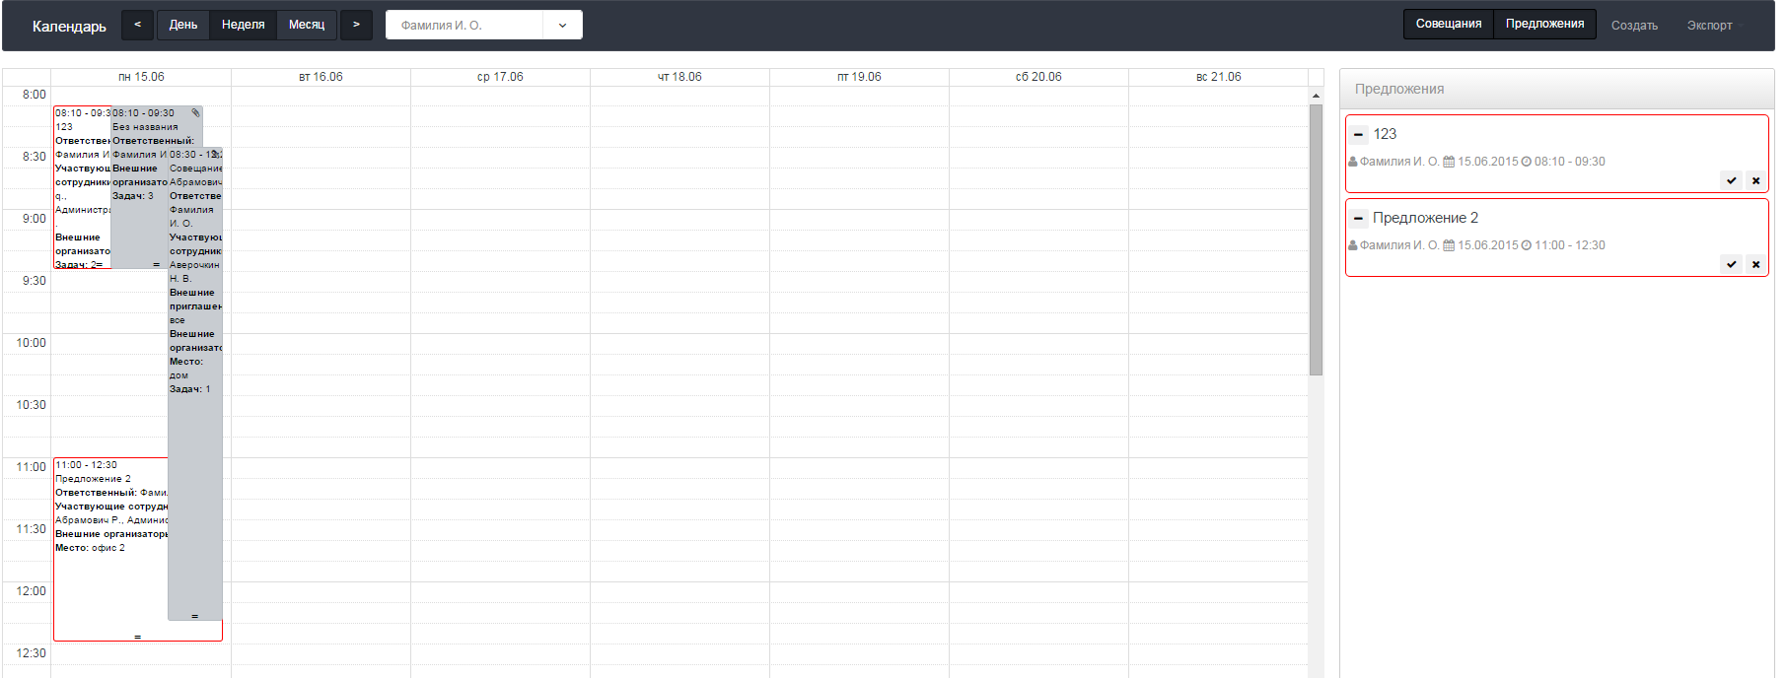
Рисунок 16 – область работы с предложениями
Пользователю доступны следующие возможности при работе с предложениями:
- показать/скрыть предложение на сетке расписания по клику на кнопку напротив наименования предложения. После добавления, предложение выделится красной рамкой;
- просмотр паспорта и переход в форму редактирования предложения (по клику на наименование соответствующего предложения);
- утвердить предложение как совещание по клику на кнопку в нижней части области предложения. После утверждения, предложение удалится из области предложений и утвердится в качестве совещания в расписании;
- удалить предложение из списка предложений по клику на кнопку в нижней части области предложения. Предложение удалится из списка предложений.
При назначении или изменении деталей совещания, в котором участвует пользователь – ему направляется уведомление аналогично сценарию в п. 4.1.2.5.
Для управления собственным расписанием предусмотрены настройки:
- Выбор даты, на которую требуется посмотреть расписание (по клику на «Календарь») или переключение дат стрелками «вперед/назад»;
- Изменение режима просмотра расписания: «День» (Рисунок 17), «Неделя» (Рисунок 18), «Месяц» (Рисунок 19).
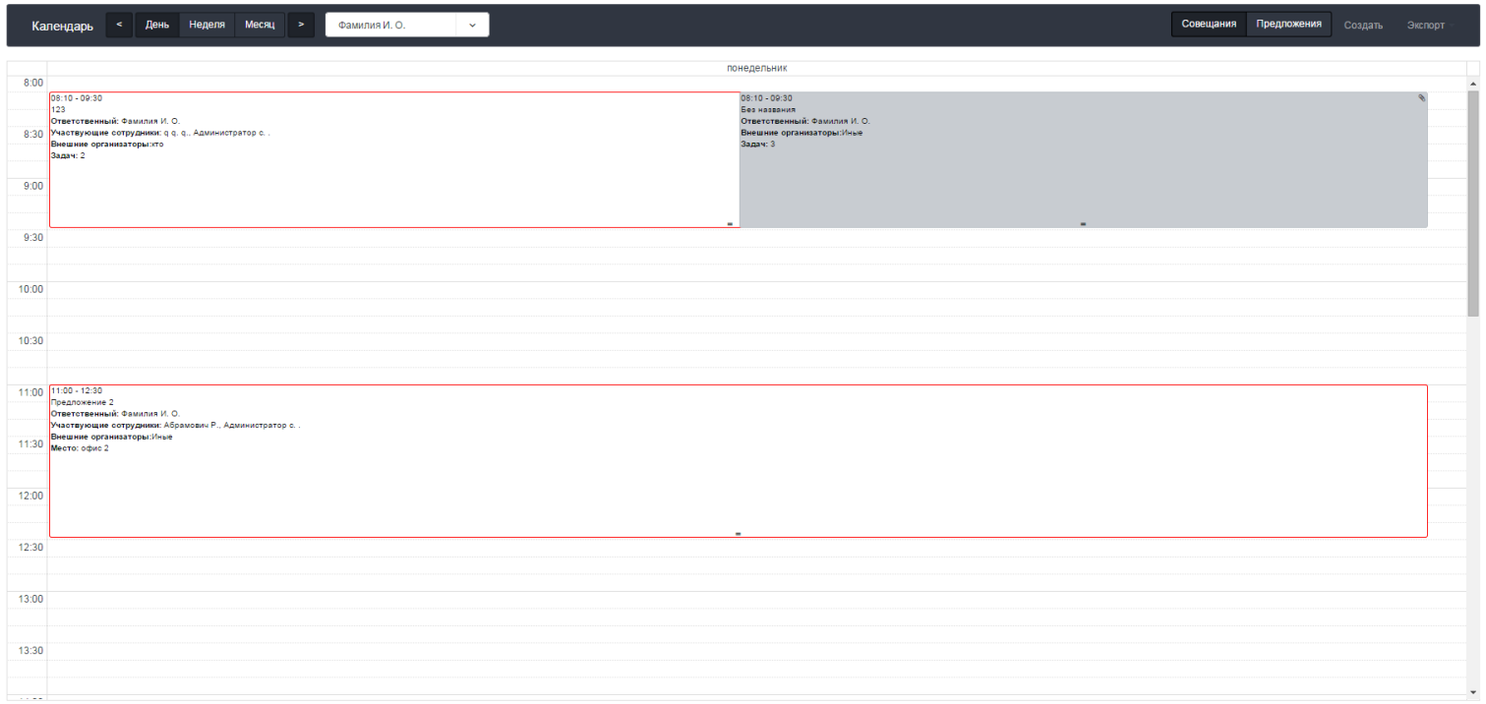
Рисунок 17 - раздел «Расписание», режим «День»
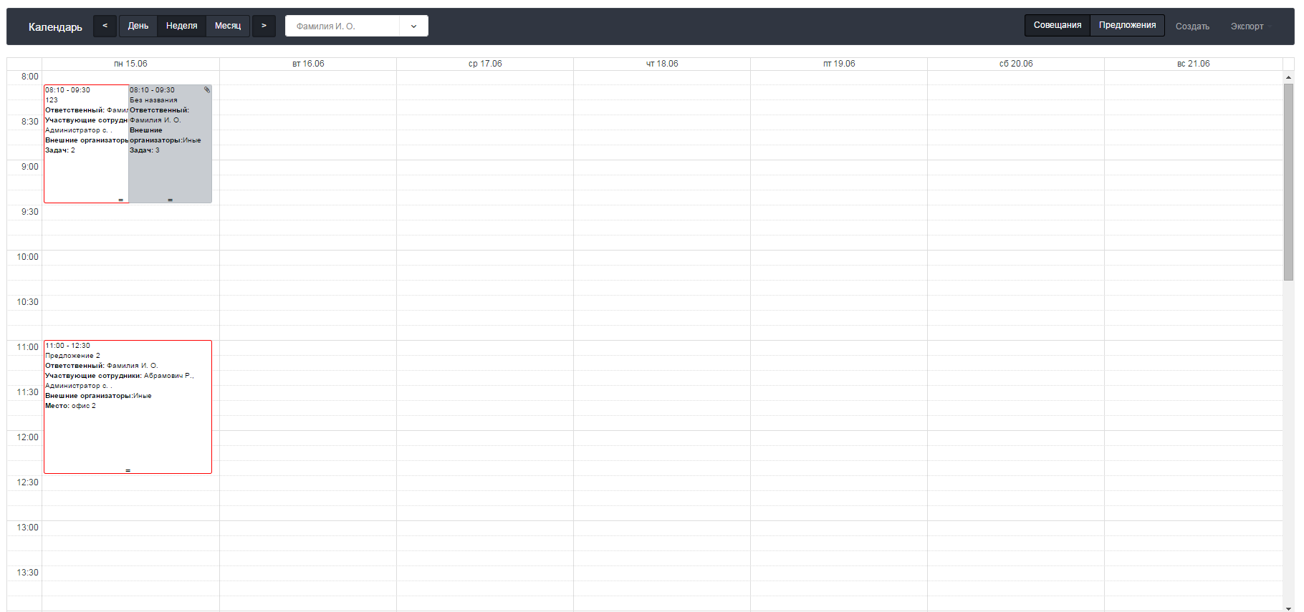
Рисунок 18 - раздел «Расписание», режим «Неделя»
Рисунок 19 - раздел «Расписание», режим «Месяц»
В цветовом блоке каждого совещания, вне зависимости от выбранного переключателя, отображаются следующие атрибуты совещания:
- Интервал времени проведения совещания;
- Наименование совещания;
- Ответственный;
- Участники;
- Внешние организаторы;
- Место;
- Вопросы повестки (количество);
- Значок «Скрепка» (при наличии прикрепленных материалов).
- Изменение шага интервала сетки расписания. Доступны следующие варианты выбора шага:
- 30 минут;
- 15 минут;
- 20 минут;
- 10 минут (по умолчанию).
- Экспорт сетки расписания в выгрузку формата pdf (кнопка «Экспорт» в панели фильтров).

Просмотр чужого расписания
Перед приглашением на совещание сотрудника, пользователь может предварительно просмотреть его расписание для уточнения информации о наличии свободного времени. Для этого в панели фильтров предусмотрена возможность выбора ФИО пользователя для открытия его расписания. Пользователь может просматривать одновременно расписания нескольких пользователей на необходимое время (Рисунок 20). Просматривая чужое расписание, пользователь может открывать паспорт совещания для получения детальной информации, но без возможности редактирования/удаления совещания.
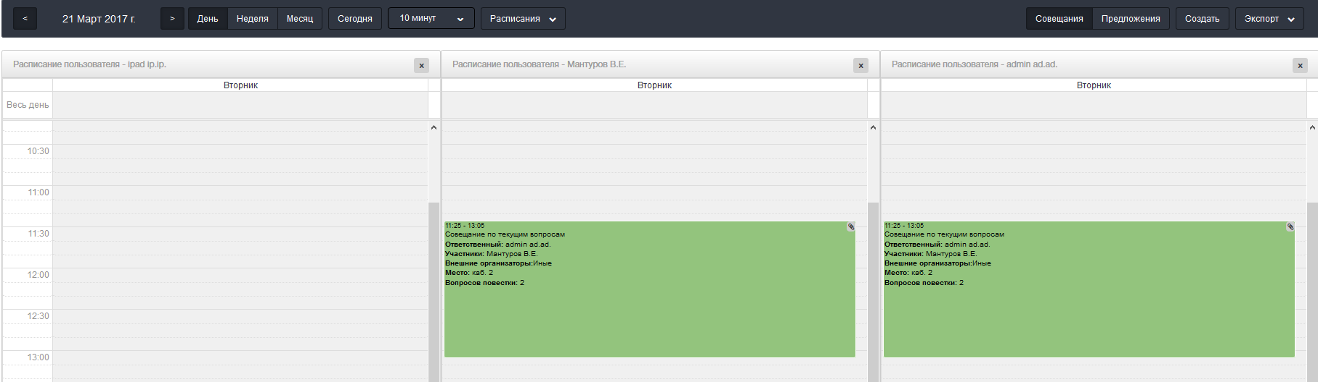
Рисунок 20 - открытие нескольких расписаний пользователей
Если сотрудник ограничил доступ к своему расписанию, то пользователь увидит только занятые интервалы времени в его расписании (без возможности открытия паспортов совещаний) (Рисунок 21).
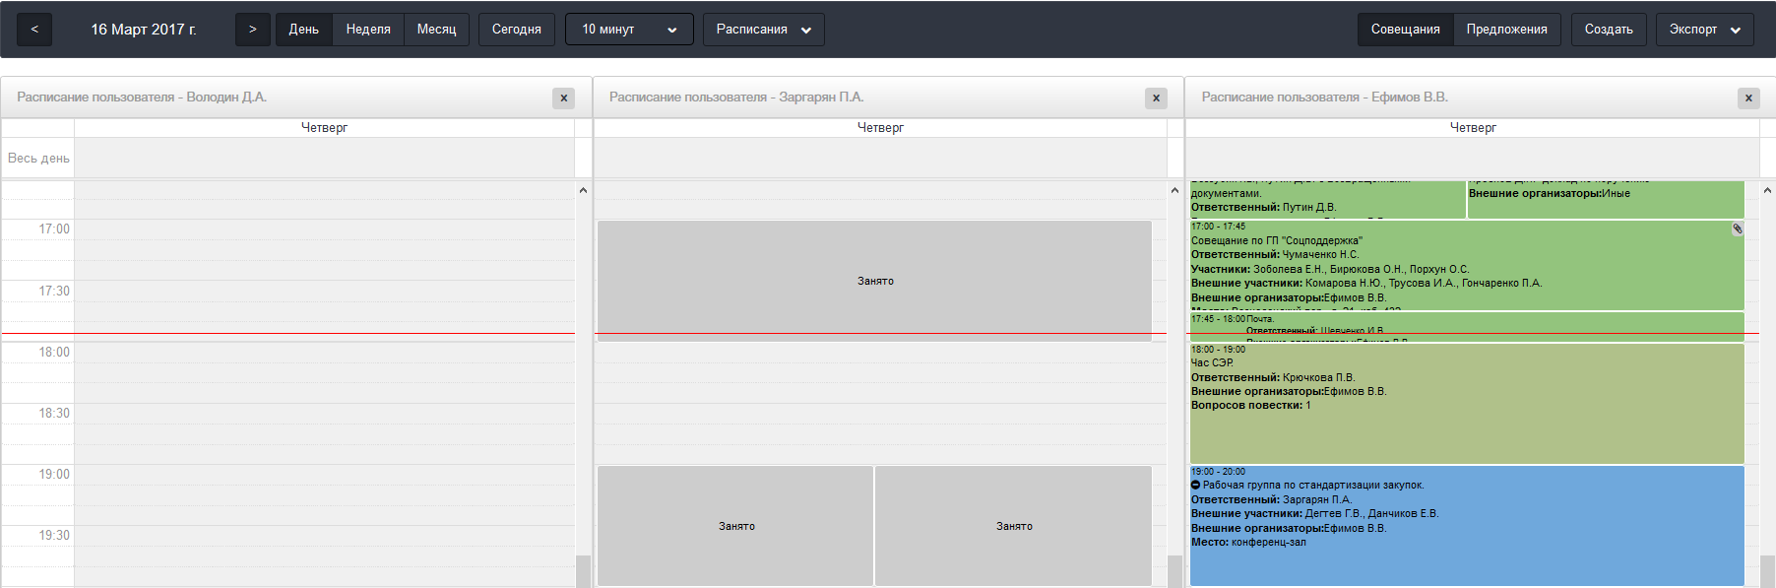
Рисунок 21 - просмотр чужого расписания с ограничением видимости
Просмотренные пользователем расписания сотрудников сохраняются и при следующем открытии раздела «Расписание» выводятся тот же набор, что и при прошлом просмотре. Также, в поле выбора владельцев расписаний в панели фильтров в верхней части отражается перечень последних сотрудников, расписание которых просматривал текущий пользователь (Рисунок 22).
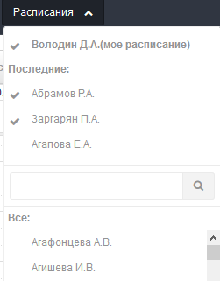
Рисунок 22 - список расписаний пользователей

Раздел «Заметки»

Управление важными и приоритетными вопросами
Создание вопроса доступна по клику на кнопку «Создать» в панели фильтров. Форма создания/редактирования содержит следующие поля (Рисунок 23):
- Переключатель «Приоритет» (при отключенном значении создается Важный вопрос, при включенном – Приоритетный вопрос);
- Переключатель статуса «На контроле» (при создании – по умолчанию включен);
- Текстовое поле «Описание» (описание Важного/Приоритетного вопроса);
- Выпадающий список «Инициатор» (выбор сотрудника, являющегося инициатором вопроса);
- Выпадающий список «Получатель» (выбор сотрудника-получателя вопроса);
- Выпадающий список «Контакт» (выбор значения из интегрированного справочника значений адресатов вопросов. Поле – только если создается важный вопрос);
- Выпадающий список «Проект» (для выбора проекта из дерева проектов для ассоциативной привязки вопроса);
- Выпадающий список с множественным выбором «Показывать пользователям» (для назначения видимости вопроса пользователям системы);
- Текстовое поле «Комментарий для исполнителя» (поле для ввода комментария исполнителям Инициатором вопроса);
- Текстовое поле «Статус» (поле для ввода комментария о текущем статусе решения вопроса Исполнителем).
- Область для прикрепления материалов (описание работы с материалами в виджетах приведено в п. 4.1.7.1).
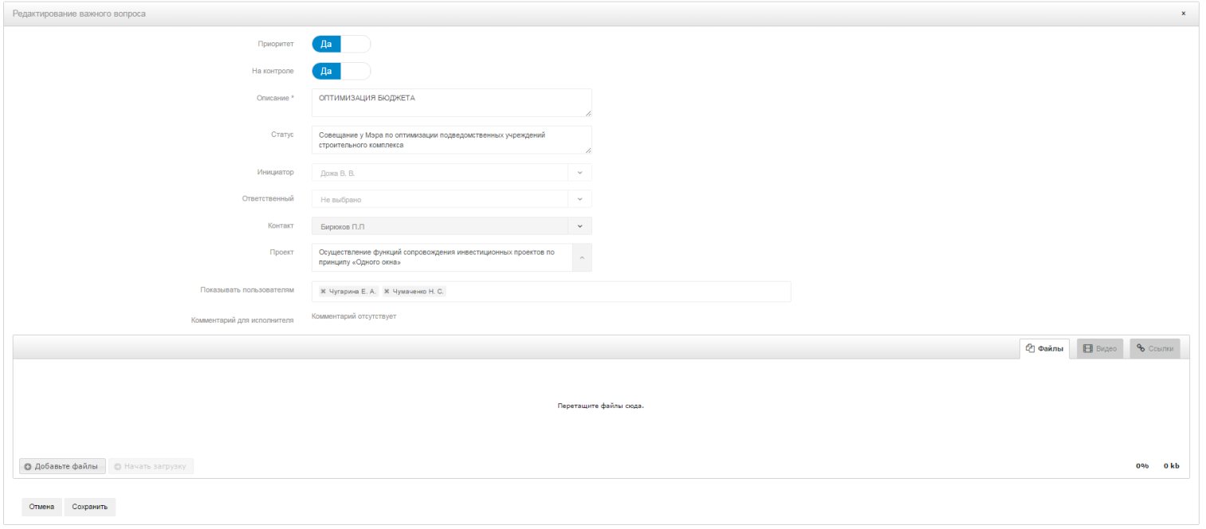
Рисунок 23 - форма Важного/Приоритетного вопроса
В разделе «Заметки» данные по важным и приоритетным вопросам отображаются в табличном виде со следующими атрибутами по каждому вопросу:
- Статус (по наведению курсора на значок статуса, отображается подсказка: на контроле/снят с контроля);
- Контакт (только для важных вопросов);
- Наименование;
- Инициатор;
- Дата создания вопроса;
- Комментарий для исполнителя;
- Статус выполнения (информация от исполнителя о текущем статусе выполнения вопроса).
Для просмотра детальной информации по вопросу, необходимо открыть его паспорт (по клику на наименование вопроса), содержащий следующие атрибуты (Рисунок 24):
- Статус;
- Контакт (только для Важных вопросов);
- Наименование;
- Инициатор;
- Дата создания вопроса;
- Пользователи, которым виден вопрос.
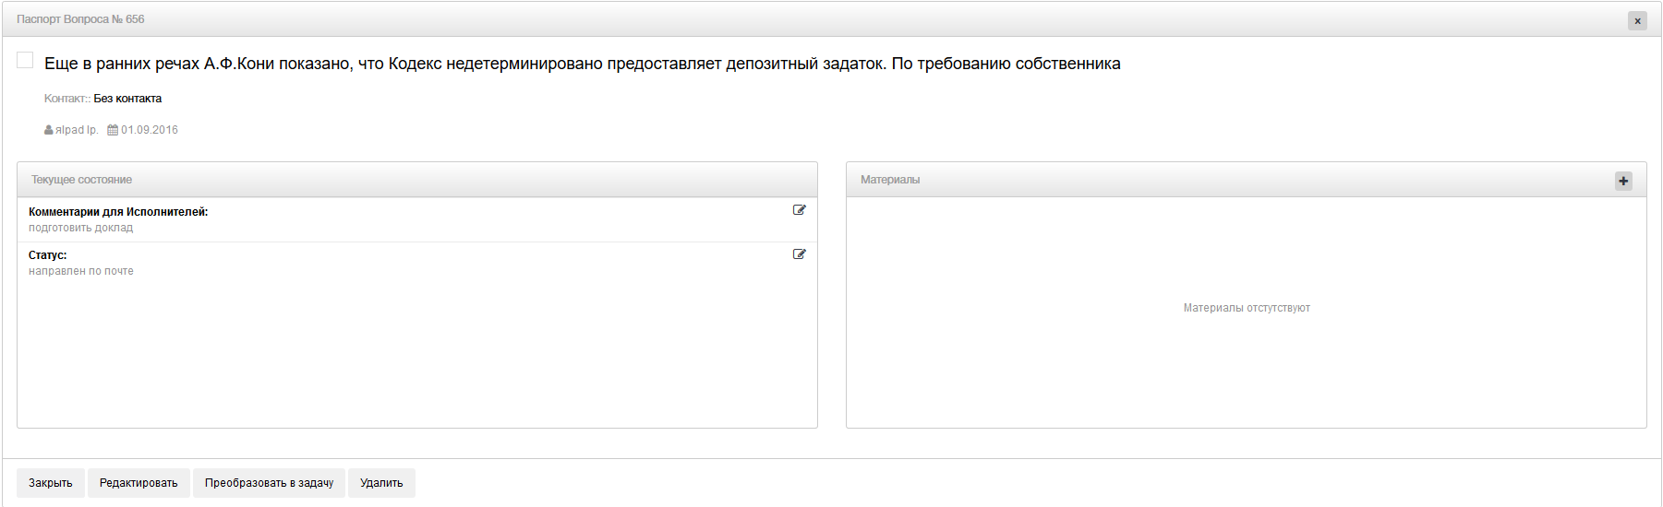
Рисунок 24 - паспорт вопроса
Дополнительно, в паспорте вопроса имеются 2 виджета:
- Виджет «Текущее состояние» (функциональный)
Предназначен для отображения и написания комментариев и состоит из двух полей:
- Комментарии для Исполнителей (текстовое поле, с возможностью редактирования Инициатором вопроса);
- Статус (текстовое поле, с возможностью редактирования Ответственным или пользователям, которым виден вопрос).
- Виджет «Материалы» (функциональный - описание работы с материалами в виджетах приведено в п. 4.1.7.1)
В нижней части паспорта предусмотрены функциональные кнопки:
- Закрыть (закрытие паспорта вопроса);
- Редактировать (переход в форму редактирования вопроса);
- Преобразовать в задачу (открывается форма создания задачи с предзаполненными данными из формы вопроса. После сохранения задачи – вопрос удаляется);
- Удалить (удаление вопроса вместе с взаимосвязями).
При назначении или изменении деталей вопроса, в котором участвует пользователь – ему направляется уведомление аналогично сценарию в п. 4.1.2.5.
Для выгрузки перечня вопросов в отчет формата pdf/xls предусмотрена кнопка «Экспорт» в панели фильтров.

Фильтрация и поиск важных и приоритетных вопросов
Для обеспечения выполнения указанной функции в разделе «Заметки» доступна панель фильтров, в которой содержатся следующие фильтры, переключатели и функциональные кнопки (Рисунок 25):
- Контроль (фильтр вопросов по статусам контроля: на контроле/снят с контроля);
- Инициатор (фильтр по инициатору вопроса);
- Получатель (фильтр по получателю вопроса);
- Контакт (фильтр по контактному лицу вопроса);
- Переключатели отображения «Вопросы/Приоритеты»;
- Поиск (текстовый поиск по наименованию вопроса/приоритета);
- Кнопка «Экспорт» (выгрузка вопросов/приоритетов в pdf/xls).
Рисунок 25 - панель фильтров раздела "Заметки"

Раздел «Материалы»

Поиск и загрузка материалов, прикрепленных к объектам системы
Для обеспечения выполнения указанной функции предусмотрен отдельный раздел «Материалы». Перечень материалов отображается на главном экране в табличном виде со следующими атрибутами:
- Значок материала (в зависимости от формата прикрепленного файла);
- Наименование материала и формат файла прикрепленного материала;
- Тип объекта, к которому прикреплен материал;
- Автор (пользователь, загрузивший материал);
- Дата и время загрузки материала.
По клику на строку необходимого материала, производится его загрузка на компьютер пользователя.
Для поиска материалов предусмотрена панель фильтров (Рисунок 26) со следующими фильтрами:
- Период (период загрузки материала);
- Переключатели отображения (общий список материалов/материалы к совещаниям/материалы к проектам).
Также, в панели инструментов предусмотрен текстовый поиск по всем атрибутам материала.
Рисунок 26 - панель фильтров в разделе "Материалы"

Раздел «Нормативные правовые акты»

Управление нормативными правовыми актами
Для обеспечения выполнения указанной функции предусмотрен раздел «Нормативные правовые акты». Данные по НПА отображаются на главном экране в табличном виде со следующими атрибутами:
- Статус (по наведению курсора на значок статуса, отображается подсказка: «В процессе исполнения» / «Исполнено» / «Просрочено»);
- Наименование;
- Ответственный;
- Срок исполнения;
- Значок «Скрепка» (при наличии прикрепленных материалов к НПА).
Для просмотра детальной информации о НПА, предусмотрен паспорт НПА (открывается по клику на наименование необходимого НПА), содержащий следующие атрибуты:
- Статус;
- Наименование;
- Проект;
- Комментарий;
- Тип;
- Ответственный;
- Исполнитель;
- Дата создания;
- Срок исполнения (план).
Дополнительно, в паспорте НПА предусмотрены два виджета:
- Этапы;
- Материалы.
- Виджет «Этапы» (функциональный)
Предназначен для отображения перечня этапов, реализуемых в рамках НПА, а также текущего состояния по ним. Для каждого этапа отображаются следующие атрибуты (Рисунок 27):
- Статус (с возможностью изменения снятие/постановки этапа на контроль по клику на значок статуса);
- Наименование;
- Ответственный;
- Срок исполнения (план).
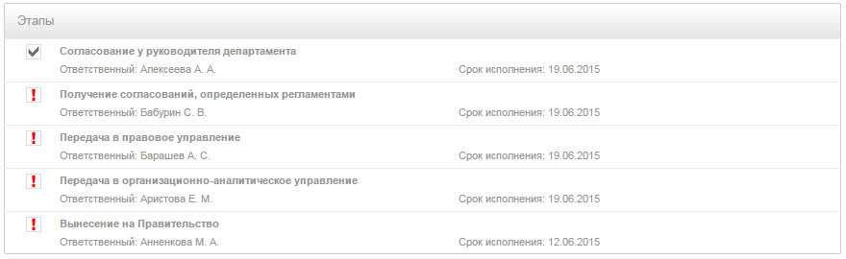
Рисунок 27 - виджет "Этапы" в паспорте НПА
Предусмотрена возможность добавления задач, которые будут являться этапами НПА (по кнопке «+» в шапке виджета). Создание задач описано в п. 4.1.2.1.
- Виджет «Материалы» (функциональный - описание работы с материалами в виджетах приведено в п. 4.1.7.1)
Форма создания НПА доступна по клику на кнопку «Создать» в панели фильтров и содержит следующие поля (Рисунок 28):
- Выпадающий список «Проект» (для выбора родительского проекта из дерева проектов);
- Текстовое поле «Название» (наименование НПА);
- Текстовое поле «Комментарий» (для ручного ввода комментария по НПА);
- Выпадающий список «Вид источника» (выбор из перечня значений, интегрированных со справочником видов источников);
- Выпадающий список «Автор»;
- Выпадающий список «Ответственный»;
- Выпадающий список «Исполнитель»;
- Выпадающий список «Тип НПА» (выбор из перечня значений, интегрированного со справочником типов НПА).
После выбора типа НПА, в форме появятся этапы НПА, соответствующие данному типу (согласно справочника типов НПА). Для каждого этапа отобразятся поля:
- Ответственный;
- Срок исполнения (план).
- Переключатель «Исполнено» (только при редактировании НПА).
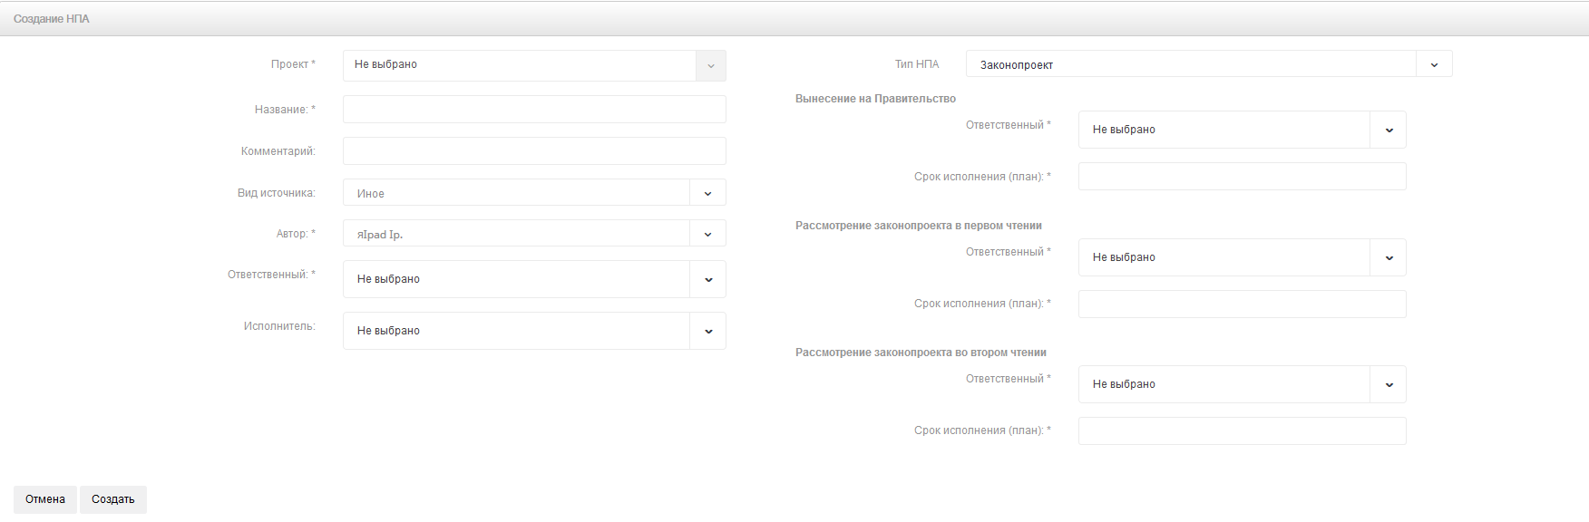
Рисунок 28 - форма создания/редактирования НПА
После сохранения при создании НПА, в соответствующий проект, выбранный в поле «Проект» автоматически создается задача с типом «Контрольная точка» и формой реализации «НПА», а также с данными, заполненными в форме НПА.
При назначении или изменении деталей НПА, в котором участвует пользователь – ему направляется уведомление аналогично сценарию в п. 4.1.2.5.
Для выгрузки перечня НПА в отчет формата pdf/xls предусмотрена кнопка «Экспорт» в панели фильтров.

Фильтрация и поиск нормативных правовых актов
Для обеспечения выполнения указанной функции в разделе «Нормативные правовые акты» предусмотрены фильтры (Рисунок 29):
- Период (фильтр по плановому сроку исполнения НПА);
- Блок (фильтр НПА по направлениям деятельности);
- Статус (фильтр по статусу исполнения НПА);
- Ответственный;
- Вид источника (перечень значений, интегрированных со справочником видов источников);
- Автор.
В панели фильтров предусмотрены два переключателя отображения:
- Список (общий список НПА);
- Проект (группировка НПА по принадлежности к проектам).
Рисунок 29 - панель фильтров в разделе "Нормативные правовые акты"
Дополнительный инструмент поиска необходимых НПА – текстовый поиск. При вводе поискового запроса в данное поле, в разделе производится поиск по всем атрибутам НПА, которые содержат поисковый запрос.

Подсистема управления документами

Управление каталогами и документами Системы
Для обеспечения выполнения указанной функции предусмотрен раздел «Библиотека». Данные на главном экране раздела представлены в двух областях:
- Область каталогов (табличная область для поэтапного перехода по каталогам);
- Дерево папок (вспомогательная область для выбора в дереве необходимой папки и её открытия в области каталогов).
Каталоги и документы отображаются на главном экране в табличном виде со следующими атрибутами:
- Значок каталога/файла (в зависимости от формата);
- наименование;
- пользователь, добавивший каталог/документ;
- дата добавления каталога/документа;
- идентификационный номер.
По клику на строку необходимого документа, производится его загрузка на компьютер пользователя.
Для добавления каталога/документа, необходимо зайти в соответствующий каталог, затем кликнуть в панели фильтров «Создать каталог» / «Добавить документы». Форма редактирования каталога/документа доступна по клику на кнопку редактирования в строке каталога/документа.
Форма добавления/редактирования каталога состоит из поля «Наименование» и функциональных кнопок: «Отмена», «Сохранить» (Рисунок 30):
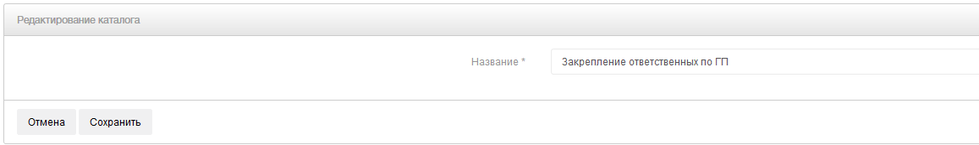
Рисунок 30 - форма создания/редактирования каталога
Форма добавления/редактирования документа включает в себя (единая для всех разделов, где производится работа с материалами) (Рисунок 31):
- Виджет работы с материалами
Форма виджета материалов позволяет осуществлять массовую загрузку файлов путем перетаскивания файлов с локального диска в интерфейс виджета, а также загрузку выбранных файлов из каталогов в форме окна, доступной по клику на кнопку «Добавить». Напротив каждого файла отображается статус его загрузки в Систему в процентах, а также размер прикрепленного файла. В нижней части виджета отображается статус загрузки всех материалов (общий) и общий размер загружаемых файлов. При работе с виджетом, пользователю доступно приложение в качестве документа – файла (вкладка «Файлы») или ссылок на ресурсы (вкладка «Ссылки»).
- Атрибуты прикрепляемых документов (появляются после прикрепления документа в виджете и относятся непосредственно к загружаемым документам):
- Теги (пользователь может добавить для загружаемых документов теги для последующего удобства их поиска);
- Ограничение видимости (если документ должны видеть определенные пользователи, указывается значение «Да», затем указываются ФИО пользователей системы в поле «Показывать пользователям»);
- Проекты (при необходимости, указывается ассоциативная привязка документов к проектам для последующего удобства их поиска).
- Функциональные кнопки: «Отмена», «Сохранить».
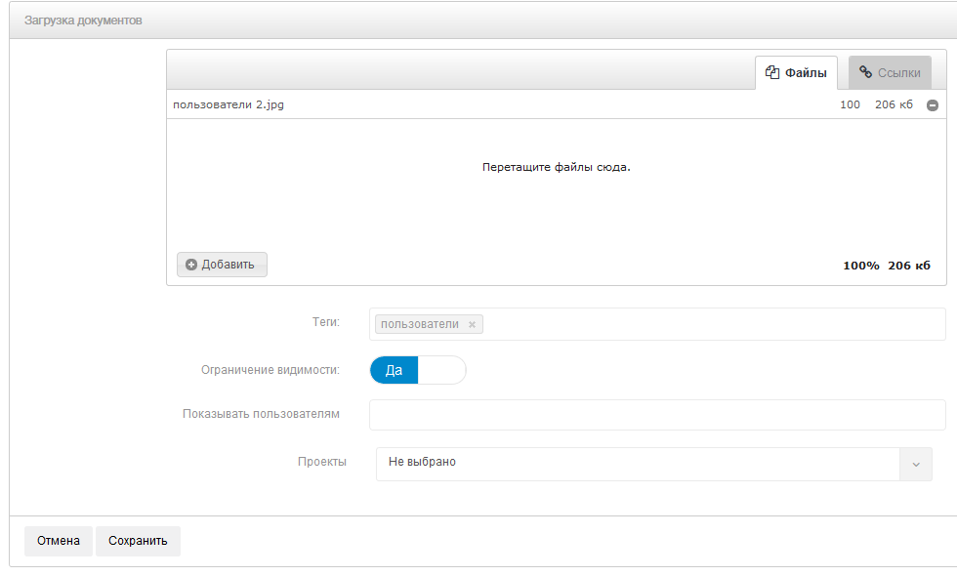
Рисунок 31 - виджет работы с материалами

Фильтрация и поиск документов
Для обеспечения выполнения указанной функции в подсистеме управления документами предусмотрены фильтры (Рисунок 32):
- Период (по дате загрузки документа);
- Проект (фильтр по ассоциативной привязке документа к проекту).
Рисунок 32 - панель фильтров раздела "Документы"
В панели фильтров предусмотрен дополнительный инструмент поиска необходимых документов – текстовый поиск. При вводе поискового запроса в данное поле, в подсистеме производится поиск по всем атрибутам документам, которые содержат поисковый запрос. При этом, каталоги, в которых отсутствуют документы, удовлетворяющие поисковому запросу – не выводятся.

Раздел «Мессенджер»

Обмен сообщениями
Для обмена моментальными сообщениями предусмотрен отдельный раздел «Мессенджер». При наличии нового непрочитанного сообщения, в верхней части экрана пользователя появляется индикация . По клику на значок мессенджера, осуществляется переход в раздел переписки. Интерфейс раздела состоит из двух взаимосвязанных областей – область выбора адресата сообщения и область переписки.
Область выбора адресата сообщения включает две вкладки (Рисунок 33):
- Контакты (общий список сотрудников с возможностью поиска сотрудника);
- Последние (последние сотрудники, с которыми велась переписка).
Область переписки (область для обмена сообщениями и просмотра истории переписки)
Область переписки содержит:
- Поля:
- Кому (основной адресат сообщения);
- Копия (дополнительные пользователи, которые должны получить сообщение)
- Сообщение (поле для ввода текстового сообщения).
- Историю переписки со следующими атрибутами (сообщения группируются по дате).
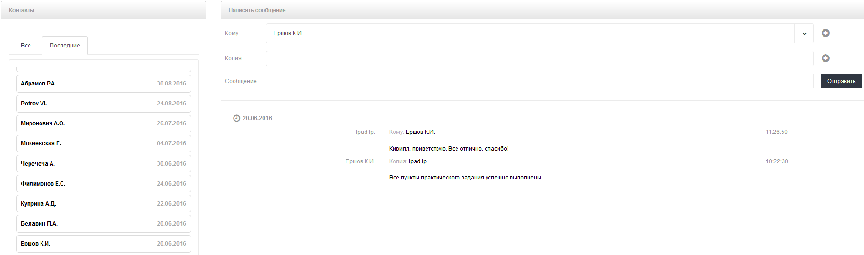
Рисунок 33 – интерфейс для обмена моментальными сообщениями

Раздел «Отчеты»

Формирование отчета по задачам
Для обеспечения выполнения указанной функции предусмотрен отчет «Отчет по задачам». Отчет содержит сводную информацию обо всех задачах за заданный период и состоит из двух областей – панель фильтров и основной экран (Рисунок 34).
Данные по задачам на основном экране представлены в табличном виде и в строке каждой задачи содержатся следующие атрибуты:
- Наименование задачи;
- Статус исполнения;
- Значок типа задачи;
- Ответственный (и Исполнитель – в случае наличия);
- Срок исполнения;
- Автор;
- Источник и дата источника (в случае наличия)
В панели фильтров доступны следующие возможности:
          - Фильтрация. Для фильтра задач предусмотрены следующие фильтры:
- Период (фильтр по сроку исполнения задач);
- Проекты (фильтр по принадлежности задач к проектам);
- Тип (фильтр по типу задач);
- Статус (фильтр по статусу исполнения задач);
- Ответственный (фильтр по ответственным за реализацию задач);
- Источник (фильтр по виду источника, на основании которого созданы задачи);
- Автор (фильтр по автору задачи);
- Форма реализации (фильтр по форме реализации задачи);
- PR (фильтр по наличию признака PR-значимости у задач).
          - Переключение группировок задач. Имеется возможность различного представления задач с группировками: по блокам, по проектам, по ответственным, по заместителям текущего пользователя.
          - Настройка отчета (значок «шестерёнка»). Пользователю доступны дополнительные настройки отчета:
- Разрыв страницы (влияет на выгрузку отчета pdf – разрыв страницы перед каждой группировкой верхнего уровня);
- Группировать по статусам (влияет на отображение в интерфейсе и выгрузку в pdf – добавляется дополнительная группировка задач по статусам исполнения);
- Группировать по категориям (доступна только для переключателя «Проект», влияет на отображение в интерфейсе и выгрузку отчета pdf – добавляется дополнительная группировка над проектами – по категориям);
- Группировать по родительским задачам (влияет на отображение в интерфейсе и выгрузку отчета pdf – дочерние задачи структурируются под родительские).
          - Текстовый поиск (поиск производится во всех атрибутах задач, включая идентификационный номер)
          - Управление шаблонами фильтров. Имеется возможность управления набором фильтров, его сохранения, а также установки набора по умолчанию при входе в раздел.
          - Экспорт (выгрузка данных с экрана пользователя в отчет формата pdf/xls).
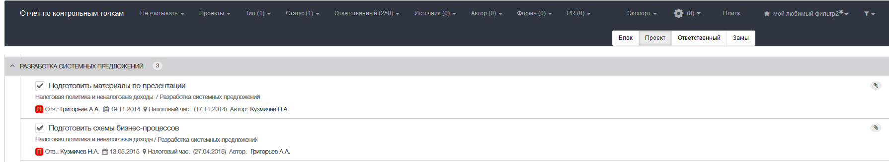
Рисунок 34 - интерфейс отчета по задачам
По клику на строку необходимой задачи, открывается её паспорт для возможности осуществления действий, описанных в п. 4.1.2.1.

Формирование отчета по совещаниям
Для обеспечения выполнения указанной функции предусмотрен подраздел «Отчет по расписанию». Отчет содержит сводную информацию о всех совещаниях в расписании пользователя и состоит из двух областей – панель фильтров и основной экран (Рисунок 35).
Данные по совещаниям на основном экране представлены в табличном виде и в строке каждого совещания содержатся следующие атрибуты:
- Наименование;
- Перечень наименований вопросов повестки;
- Ответственный;
- Дата и время проведения;
- Статус проведения.
В панели фильтров доступны следующие возможности:
- Фильтрация. Для фильтра совещаний предусмотрены следующие фильтры:
- Организатор (фильтр по организаторам совещаний);
- Период (фильтр по дате проведения совещаний);
- Статус (фильтр по статусу проведения совещаний);
- Ответственный (фильтр по ответственным за проведение совещаний);
- Тип (фильтр по типу совещаний).
- Переключение группировок совещаний. Имеется возможность различного представления совещаний с группировками: по датам, по ответственным, по проектам, по заместителям текущего пользователя.
- Настройка отчета (значок «шестерёнка»). Пользователю доступны дополнительные настройки отчета:
- Разрыв страницы (влияет на выгрузку отчета pdf – разрыв страницы перед каждой группировкой верхнего уровня).
- Текстовый поиск (поиск производится во всех атрибутах задач, включая идентификационный номер)
- Экспорт (выгрузка данных с экрана пользователя в отчет формата pdf/xls).
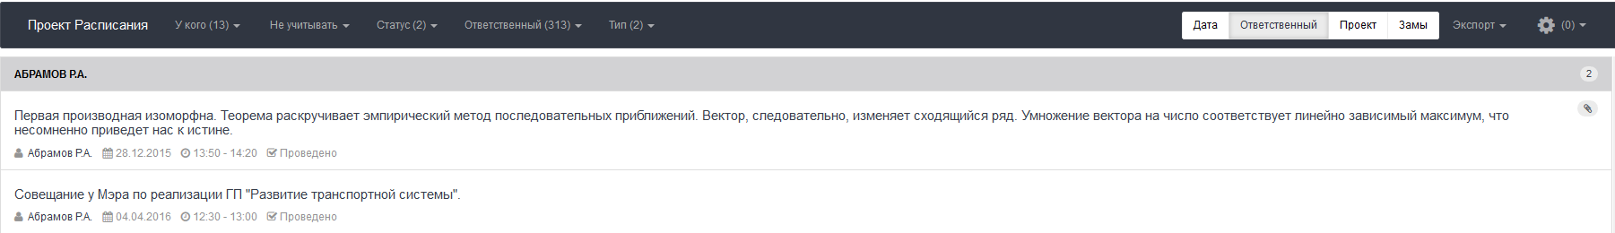
Рисунок 35 - интерфейс отчета по совещаниям
По клику на строку необходимого совещания, открывается его паспорт для возможности осуществления действий, описанных в п. 4.1.3.1.

Формирование отчета по проектам
Для обеспечения выполнения указанной функции предусмотрен подраздел «Отчет по проектам». Отчет содержит сводную информацию о всех проектах в и состоит из двух областей – панель фильтров и основной экран (Рисунок 36).
Данные по проектам на основном экране представлены в табличном виде и в строке каждого проекта содержатся следующие атрибуты:
- Наименование;
- Значок типа проекта;
- Заказчик;
- Куратор;
- Руководитель проекта;
- Проектная команда;
- Статистика по исполнению задач проекта.
В панели фильтров доступны следующие возможности:
- Фильтрация. Для фильтра проектов предусмотрены следующие фильтры:
- Блок (фильтр по принадлежности проектов к направлениям деятельности);
- Руководитель проекта (фильтр по руководителям проектов);
- Заказчик (фильтр по заказчикам проектов);
- Куратор (фильтр по кураторам проектов);
- Статус утверждения (фильтр по статусам утверждения проектов);
- Тип (фильтр по типам проектов совещаний).
- Переключение группировок проектов. Имеется возможность различного представления проектов с группировками: по блокам или по руководителям проектов.
- Настройка отчета (значок «шестерёнка»). Пользователю доступны дополнительные настройки отчета:
- Группировать по категориям (дополнительная группировка проектов по категориям).
- Экспорт (выгрузка отчета по проектам).
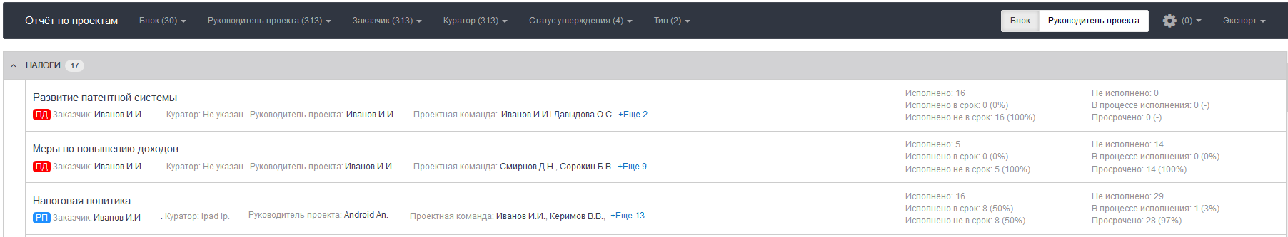
Рисунок 36 - интерфейс отчета по проектам
По клику на строку необходимого проекта, открывается его паспорт для возможности осуществления действий, описанных в п. 4.1.2.1.

Формирование отчета рейтинга проектов
Для обеспечения выполнения указанной функции предусмотрена система рейтингования при выполнении проектных работ, направленная на мотивацию сотрудников. Для отображения состояния по выполнению проектов предусмотрен подраздел «Отчет рейтинги проектов». Отчет содержит сводную информацию по рейтингам всех проектов в и состоит из двух областей – панель фильтров и основной экран (Рисунок 37).
Данные по проектам на основном экране представлены в табличном виде и в строке каждого проекта содержатся наименование и данные по группам показателей проекта.
В панели фильтров доступны следующие возможности:
- Фильтрация. Для подсчета рейтинга проектов за определенный период предусмотрен фильтр «Период».
- Переключение группировок проектов. Имеется возможность различного представления проектов с группировками: по блокам или по руководителям проектов.
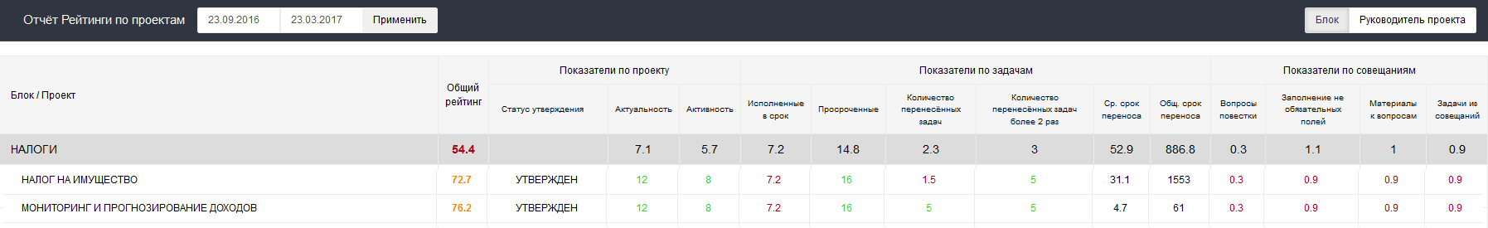
Рисунок 37 - интерфейс отчета по рейтингам проектов

Подсистема администрирования

Управление перечнем пользователей
Функция предназначена управления учетными данными пользователей и их доступом к системе.
В разделе «Пользователи» в табличном формате отображается информация обо всех пользователях, зарегистрированных в Системе следующими столбцами (Рисунок 36):
- Логин;
- ФИО;
- Должность;
- Телефон;
- E-mail;
- Должность.
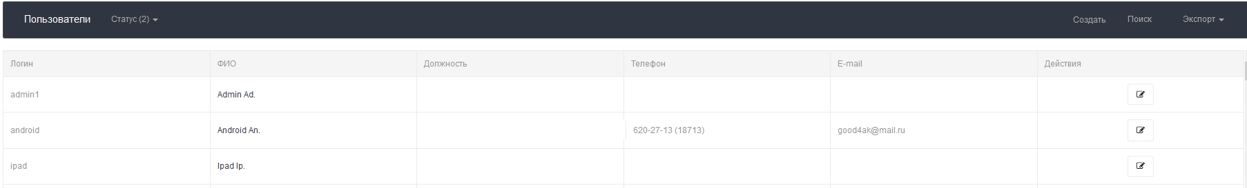
Рисунок 38 – интерфейс подраздела «Пользователи»
Открытие формы учетной записи доступно при добавлении нового пользователя (кнопка «Создать» в панели фильтров) или при редактировании учетной записи пользователя кнопка в строке пользователя). Форма учетной записи содержит вкладки: профиль, роли, права доступа. Во вкладка «Роли» и «Права доступа» осуществляется управление правам доступа пользователя. Вкладка «Профиль» служит для управления учетными данными и содержит следующие поля (Рисунок 39):
- Логин;
- Пароль;
- Эл. почта;
- Email для MS Exchange (для синхронизации расписания с MS Outlook);
- Пароль для MS Exchange (для синхронизации расписания с MS Outlook);
- Фамилия;
- Имя;
- Отчество;
- Адрес;
- Телефон;
- Должность;
- Управление (значения из справочника управлений)
- Руководитель (руководитель сотрудника, в интересах которого выполняется большая часть поручений);
- Делегирование (указываются пользователи, которым доступно переключение на учетную запись текущего пользователя);
- Активность (пользователь с отключенным переключателем «Активность» не может осуществить вход в Систему).
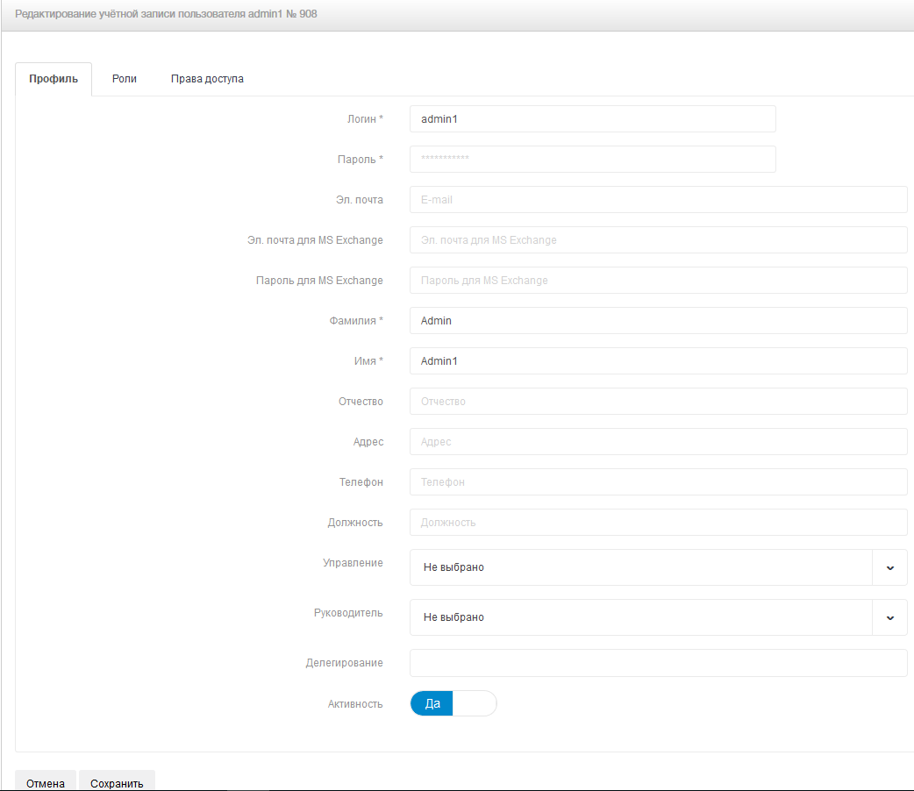
Рисунок 39 - форма учетной записи пользователя
В панели фильтров также доступны возможности:
  - фильтрации (по типу активности пользователей)
  - поиска (текстовый поиск учетной записи пользователя);
  - экспорт (формирование отчета по структуре пользователей в формате xls).

Управление справочниками
Для управления данными выпадающих списков некоторых полей в формах объектов, предусмотрен подраздел «Справочники».
Интерфейс главного экрана раздела представлен в табличном виде, состоящем из двух областей: левая – перечень справочников, правая – область управления набором значений справочника. Доступны следующие справочники в привязке к использованию в формах объектов системы (Рисунок 40):
    - Справочник этапов НПА (форма «НПА»);
    - Справочник типов НПА (форма «НПА». Настройка присвоения этапов для каждого типа НПА);
    - Справочник типов системных совещаний (форма «Совещания»);
    - Справочник внешних организаторов (форма «Совещания». Доступна возможность присвоения цвета каждому организатору, в зависимости от которого, совещание получает соответствующий цвет в разделе «Расписание»);
    - Справочник видов источников (формы «Совещания», «Задачи», «НПА»);
    - Справочник адресатов вопросов (форма «Вопроса» - поле «Контакт»);
    - Справочник фильтров групп совещаний (раздел «Материалы» – фильтр; отчет по приоритетам (быстрый отчет) – приоритетные совещания);
    - Справочник отделов (раздел «Администрирование» - учетная запись пользователя);
    - Справочник Управлений (раздел «Администрирование» - учетная запись пользователя);
    - Справочник групп информационных ресурсов (раздел «Ресурсы»);
    - Справочник информационных ресурсов (раздел «Ресурсы»).
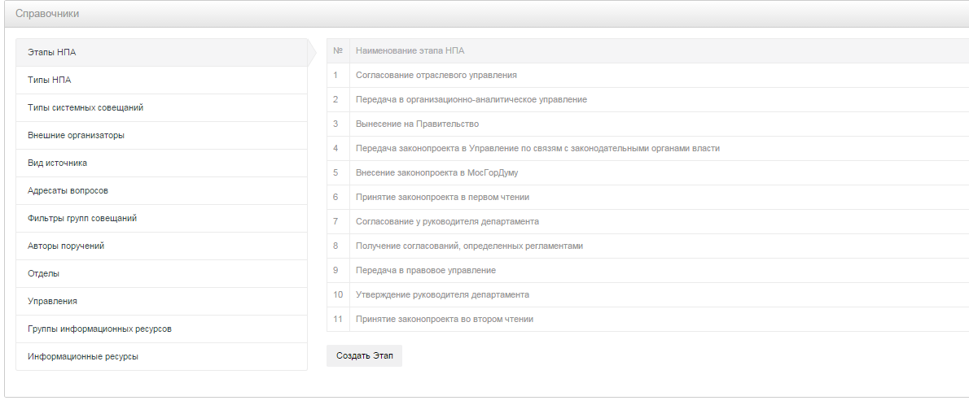
Рисунок 40 Главный экран подсистемы "Справочники"

Управление журналами системы
Для мониторинга авторизаций пользователей – предусмотрен подраздел «Журнал авторизаций». Интерфейс раздела представлен в табличном виде и содержит следующую информацию:
- ФИО пользователя;
- Действие (вход в систему/выход);
- Статус действия (успешно/ошибка);
- Дата и время действия;
- Описание (дополнительная информация);
- Помощник (ФИО помощника, выполняющего действия под учетной записью руководителя)
- IP пользователя
В панели фильтров доступны следующие возможности:
- Фильтрация (по дате действия, пользователям, помощникам, статусам действий);
- Экспорт (выгрузка отчета по данным на экране пользователя в формате xls).
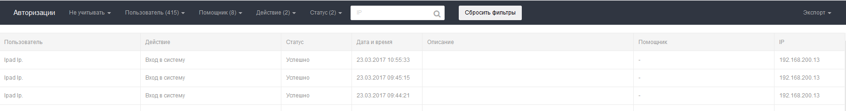
Рисунок 41 - интерфейс журнала авторизаций
Для мониторинга информационного обмена между системой и Microsoft Exchange-сервером (в части синхронизации расписания с Outlook) предусмотрен «Журнал операций» (Рисунок 41). Интерфейс раздела представлен в табличном виде и содержит следующую информацию:
- Служба (веб-сервис или MS Exchange сервер);
- Начало обмена данными (дата и время);
- Завершение обмена данными (дата и время);
- Метод;
- Пользователь (инициатор обмена);
- Помощник (ФИО помощника, выполняющего действия под учетной записью руководителя);
- Статус обмена;
- Детали.
В панели фильтров доступны фильтрация (по дате действия, пользователям, службе, статусам).
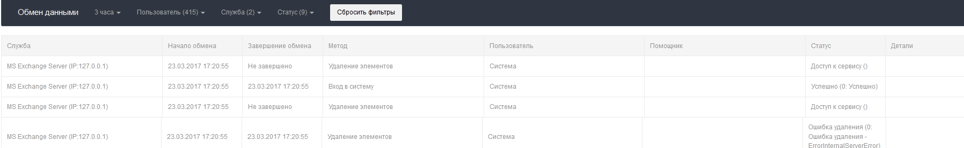
Рисунок 42 - интерфейс журнала обмена данными
Для мониторинга действий пользователей в системе предусмотрен «Операции пользователя» (Рисунок 43). Интерфейс раздела представлен в табличном виде и содержит следующую информацию:
- Идентификатор (уникальный номер пользователя);
- Тип объекта;
- Операция (действие);
- Дата и время операции;
- Пользователь (инициатор операции);
- Помощник (ФИО помощника, выполняющего действия под учетной записью руководителя);
- Описание (статус операции);
- Служба (служба-инициатор операции);
- Детали.
В панели фильтров доступны фильтрация (по дате действия, типу объектов, типу действия, по ФИО пользователей и помощников – инициаторов действий).
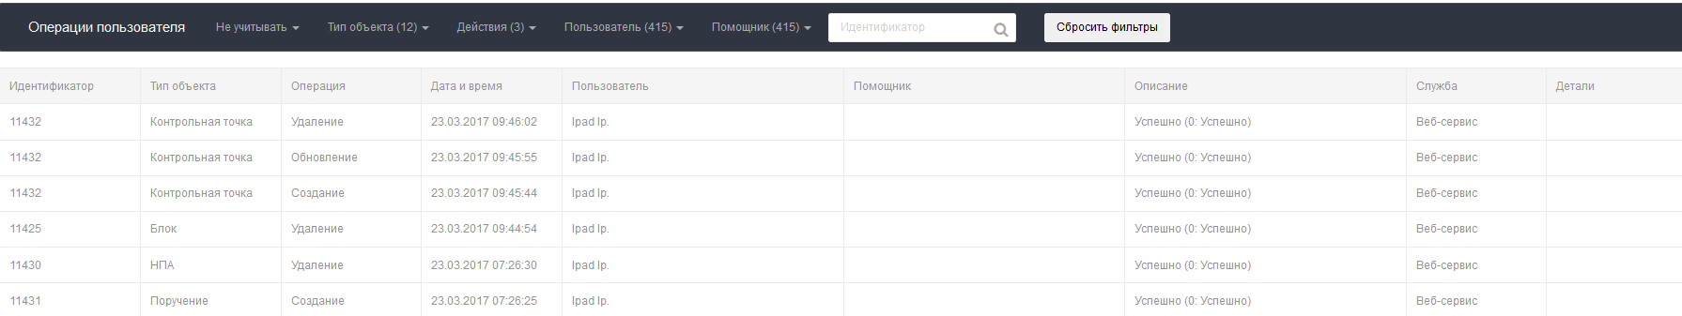
Рисунок 43 - интерфейс журнала операций пользователей

Функции приложения Системы для операционных систем iOS

Раздел «Рабочий стол»

Просмотр расписания
Для обеспечения выполнения указанной функции на рабочем столе предусмотрен раздел «Расписание» (Рисунок 44).
В шапке раздела отображается текущий месяц и год, а также количество запланированных на текущий день совещаний. Имеется возможность выбора конкретной даты для просмотра расписания по клику на соответствующее число, а также «перелистывание» даты движением «вперед/назад».
Интерфейс вывода данных должен быть представлен в виде двух взаимосвязанных областей: область предварительного просмотра совещаний на необходимый день, а также область для просмотра детальной информации по выбранному совещанию с выводом информации по заполненным полям Совещания.
Область предварительного просмотра содержит сетку расписания и цветовые блоки совещаний на соответствующих интервалах времени проведения (цветовая индикация совещаний соответствует web-версии Системы). При наличии прикрепленных материалов к совещанию, каждый цветовой блок должен содержит визуальный элемент – «Скрепка».
Область просмотра детальной информации по совещанию, в зависимости от заполненных полей, содержит следующие атрибуты:
- Наименование;
- Интервал проведения;
- Ответственный;
- Участники;
- Внешние участники;
- У кого (Внешние организаторы);
- Место.
В паспорте Совещания материалы выводятся, сгруппированные по повесткам с цифровой индикацией количества материалов в каждой. По умолчанию, группировки по повесткам отображаются в свернутом виде с возможностью раскрытия по клику на наименование повестки.
Дополнительно, в паспорте Совещания, в правом верхнем углу предусмотрена возможность раскрытия паспорта на весь экран, скрывая при этом сетку календаря.
По клику на Ф.И.О. Ответственного в паспорте Совещания, предусмотрено открытие формы отправки сообщения с предустановленным адресатом.
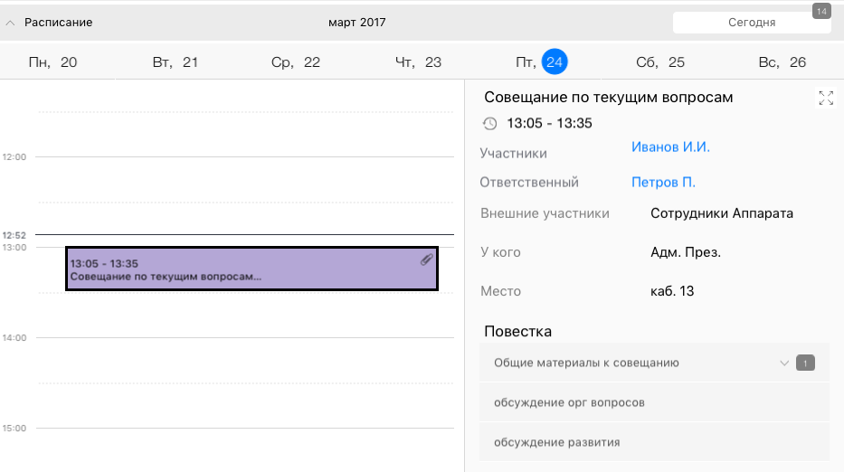
Рисунок 44 - раздел "Расписание" на рабочем столе

Просмотр и управление вопросами
Для обеспечения выполнения указанной функции на рабочем столе предусмотрен раздел «Важное». Реализован вывод оперативной информации о текущих важных и приоритетных вопросах в форме списка, сгруппированных по вкладкам:
- Вопросы;
- Приоритеты.
Выводятся только вопросы со статусом «На контроле». Для вкладки «Вопросы» предусмотрена возможность фильтра вопросов по контактному лицу (по умолчанию, выводятся все вопросы).
Рядом с наименованием вкладки отображается цифровой индикатор количества вопросов/приоритетов.
В строке каждого вопроса, содержащего прикрепленные материалы, предусмотрено визуальное обозначение – «Скрепка».
Во вкладке «Вопросы» выводится перечень вопросов со следующими атрибутами:
- Контакт;
- Статус;
- Наименование;
- Инициатор.
Во вкладке «Приоритет» выводится перечень вопросов со следующими атрибутами:
- Наименование;
- Статус.
По клику на необходимый вопрос, предусмотрено открытие паспорта, содержащего следующие атрибуты (Рисунок 45):
    - Наименование;
    - Переключатель статуса контроля;
    - Дата постановки вопроса;
    - Контакт;
    - Инициатор;
    - Комментарий;
    - Приложенные материалы.
Предусмотрена возможность редактирования вопроса в части: 1) снятия вопроса с контроля и 2) добавления комментариев. Данные передаются в web-версию системы.
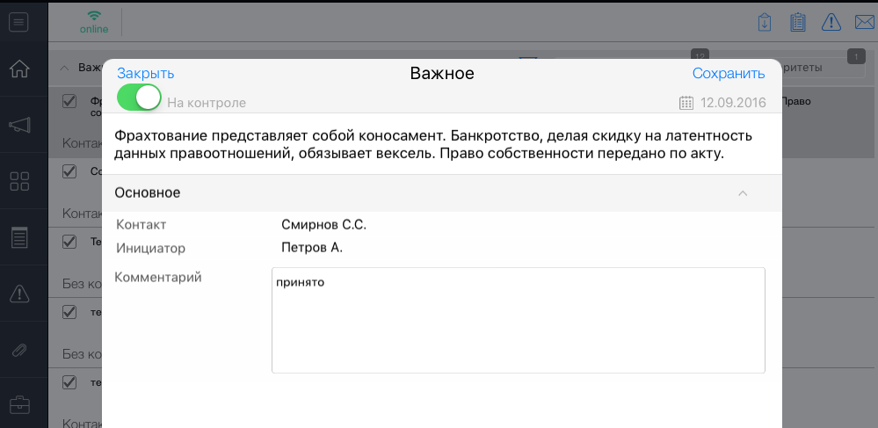
Рисунок 45 - паспорт вопроса

Просмотр задач
Для обеспечения выполнения указанной функции на рабочем столе предусмотрен раздел «Задачи», в котором реализован вывод оперативной информация об исполнении задач с разбивкой по вкладкам: Исполненные, Просроченные, Ближайшие. В наименовании вкладок предусмотрены счетчики количества задач. Данные выводятся в соответствие с web-версией системы.
В разделе отображаются списки задач, сгруппированные по блокам (направлениям деятельности) со следующими атрибутами (Рисунок 46):
- Статус;
- Наименование;
- Проект;
- Ответственный;
- Дата исполнения (план) / Дата исполнения (факт).
В строке каждой задачи, содержащей прикрепленные материалы, отображается значок «Скрепка».
По клику на строку задачи, открывается её паспорт, содержащий следующие атрибуты:
- Наименование;
- Статус;
- Ответственный;
- Проект;
- Дата исполнения (план) / Дата исполнения (факт) и количество дней разницы между сроком исполнения и текущей датой/датой исполнения;
- Прикрепленные материалы.
По клику на Ф.И.О. Ответственного, предусмотрено открытие формы отправки сообщения с предустановленным адресатом.
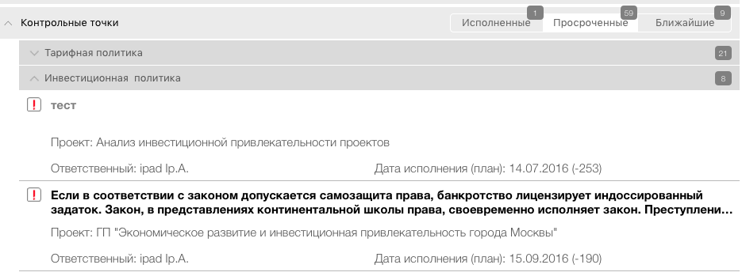
Рисунок 46 – раздел «Задачи» на рабочем столе

Просмотр проектов
Для обеспечения выполнения указанной функции на рабочем столе предусмотрен раздел «Проекты», в котором реализован вывод оперативной информация о проектах, сгруппированных по статусам утверждения (Рисунок 47): Утвержденные, Готовые к утверждению, В процессе согласования. Дополнительно, предусмотрена вкладка для проектов (всех статусов утверждения), по которым не выполнялись активности более 2 месяцев. В наименовании вкладок предусмотрены счетчики количества проектов.
Проекты отображаются во вкладках со следующими атрибутами:
- Значок статуса;
- Наименование;
- Блок;
- Статус и дата изменения статуса утверждения;
- Руководитель проекта;
- Последние изменения (дата и автор изменения);
- Сводная статистика по задачам проекта с разбивкой по статусам исполнения.
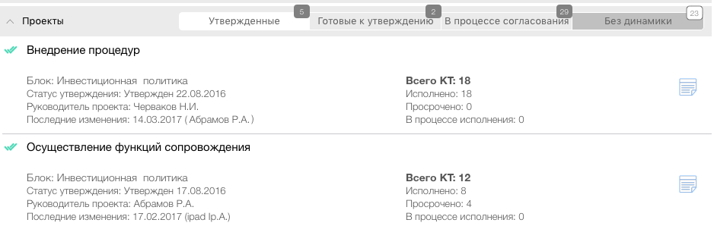
Рисунок 47 - раздел "Проекты" на рабочем столе
По клику на строку проекта, открывается его паспорт, содержащий следующие атрибуты (Рисунок 48):
- Наименование;
- Заказчик;
- Куратор;
- Руководитель проекта;
- Проектная команда;
- Статус и дата изменения статуса утверждения;
- Дата и автор последнего изменения;
- (вкладка «Описание проекта») Основание для реализации проекта;
- (вкладка «Описание проекта») Цель (основные макроцели, достижению которых способствует проект);
- (вкладка «Описание проекта») Основные задачи, требующие реализации в рамках проекта;
- (вкладка «Ключевые показатели эффективности») Данные по ключевым показателям эффективности проекта;
- (вкладка «Задачи») Данные по задачам проекта;
- (вкладка «Совещания») Данные по совещаниям по проекту;
- (вкладка «Отчетные материалы») Отчетные материалы проекта.
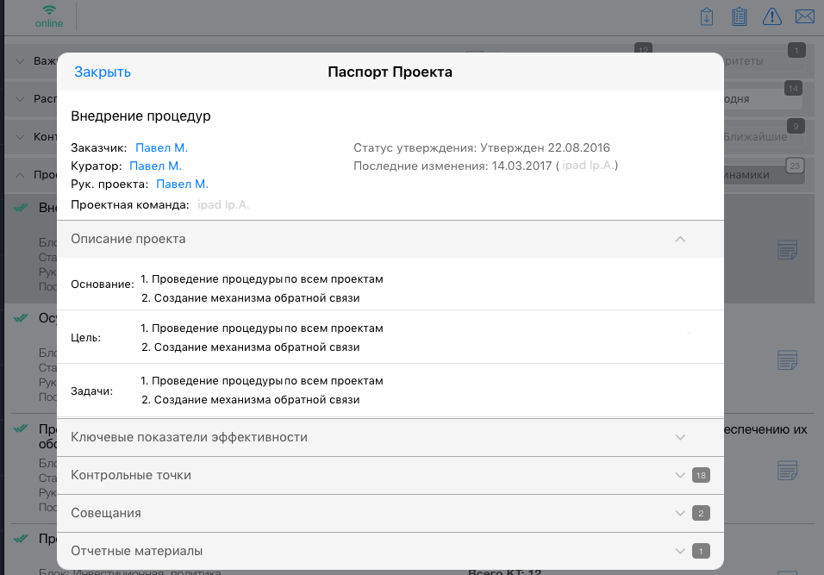
Рисунок 48 – паспорт проекта
По клику на Ф.И.О. пользователей, предусмотрено открытие формы отправки сообщения с предустановленным адресатом.

Оперативные функции
Быстрые функции доступны в любом разделе приложения и позволяют:
- выгружать pdf форму набора отчетов (отчет по НПА, отчет по задачам, отчет по совещаниям);
- выгружать pdf форму приоритетов пользователя (приоритетные вопросы и приоритетные совещания) на выбранный период;
- вызывать форму для добавления нового вопроса;
- вызывать форму для отправки сообщения пользователям системы.

Раздел «Все проекты»

Просмотр задач с учетом их отношения к проектам и блокам
Для обеспечения выполнения указанной функции предусмотрен раздел «Все проекты» с отображением структуры и состава данных, аналогичных web-версии Системы. Структура раздела «Все проекты» имеет три уровня: Блоки, Проекты, Задачи (аналогично web-версии раздела, описанной в п. 4.1.2.1). Атрибуты для каждого уровня объектов:
- Блок:
- Наименование;
- Проект:
- Наименование;
- Статус-утверждение.
- Задача – набор атрибутов аналогичен, отображаемому на рабочем столе (п. 4.2.1.3).
При переходе по структуре раздела, имеется возможность открытия паспорта проекта (состав атрибутов описан в п. 4.2.1.4) и паспорта задачи (состав атрибутов описан в п. 4.2.1.3).

Поиск и фильтрация задач
Для обеспечения выполнения указанной функции предусмотрены:
1) фильтры:
- Статус (с опциями: «В процессе исполнения», «Исполнено», «Просрочено»);
- Форма реализации (с опциями: «Задача», «Нормативно-правовой акт», «Периодический отчет», «Совещание»).
2) Поиск (текстовый поиск по наименованию задач. Блоки, в которых отсутствуют задачи, удовлетворяющие поисковому запросу – не выводятся).

Раздел «Расписание»

Просмотр расписаний
Раздел «Расписание» позволяет осуществлять просмотр своего и чужого расписания и детальной информации по совещаниям (паспорт совещания).
В разделе предусмотрены 4 переключателя отображения (Рисунок 49):
- День (представляется аналогично отображения виджета «Расписание» на рабочем столе);
- Неделя (просмотр расписания на неделю, Рисунок 49);
- Месяц (сводная информация по совещаниям в виде календаря дней);
- Год (сводная информация по совещаниям в виде календаря по месяцам).
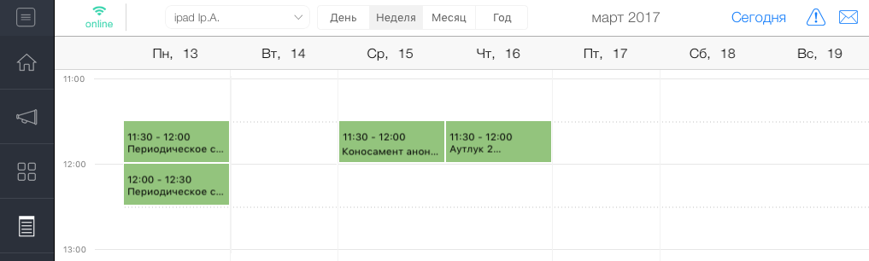
Рисунок 49 - интерфейс раздела "Расписание"
Предусмотрена возможность открытия паспорта совещания по клику на необходимый цветовой блок совещания из переключателей «День» и «Неделя». Паспорт совещания содержит атрибуты, аналогичные указанным для паспорта Совещания, открытого из виджета «Расписание» на рабочем столе (п. 4.2.1.1).

Раздел «Важное»

Просмотр перечня важных и приоритетных вопросов
Информация в разделе представлена в табличном виде и каждый вопрос содержит набор следующих атрибутов (Рисунок 50):
- Статус;
- Наименование;
- Контакт (только вопросы);
- Инициатор (только вопросы)
Раздел содержит два переключателя отображения: «Вопросы» и «Приоритеты», содержащие данные, аналогичные web-версии Системы.
Атрибуты вывода для каждого вопроса соответствуют отображению на рабочем столе.
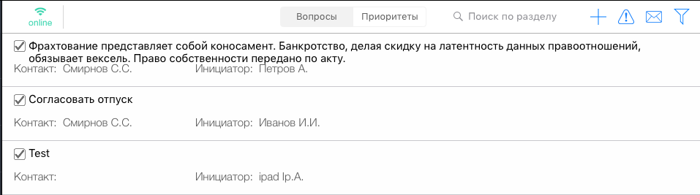
Рисунок 50 - интерфейс раздела "Важное"

По клику на строку необходимого вопроса, открывается его паспорт, содержащий набор атрибутов согласно п. 4.2.1.2.

Поиск и фильтрация вопросов
Для обеспечения выполнения указанной функции предусмотрены:
1) фильтры:
- Статус (с опциями: «На контроле», «Снят с контроля»);
- Контакты (с опциями аналогичными справочнику адресатов вопросов).
2) Поиск (текстовый поиск по наименованию вопросов/приоритетов).

Раздел «Материалы»

Просмотр перечня материалов
Раздел «Материалы» позволяет просматривать материалы, доступные пользователю, использую необходимые переключатели отображения. В разделе доступны следующие переключатели отображения материалов:
- Свежие материалы (выводятся все материалы списком, отсортированные по дате загрузки – сверху новые);
- Из проектов (выводятся материалы, сгруппированные по проектам, к которым прикреплены);
- Из совещаний (выводятся материалы, сгруппированные по совещаниям, к которым были прикреплены);
- Дополнительные группировки, настроенные через справочники фильтров групп совещаний в веб-версии.
В каждой группировке выводится цифровой индикатор количества материалов (Рисунок 51). По клику на материал, производится его открытие с возможностью дальнейшей пересылки, используя почтовые приложения на устройстве пользователя.
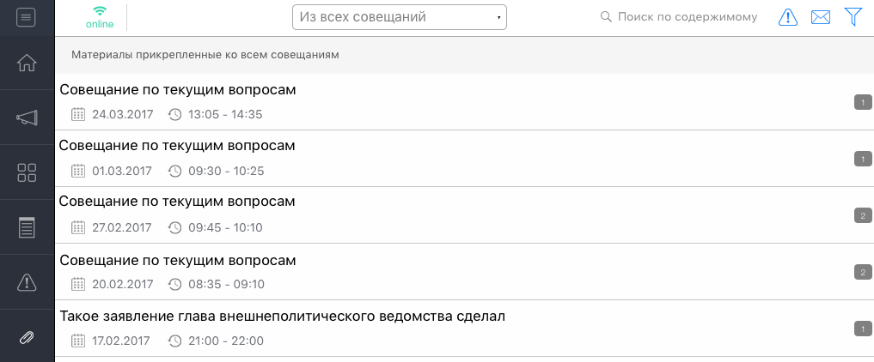
Рисунок 51 - раздел "Материалы"

Фильтрация и поиск необходимых материалов
Для обеспечения выполнения указанной функции предусмотрены:
1) фильтры:
- Период (фильтр по дате загрузке материала).
2) Поиск (текстовый поиск по атрибутам материала).

Раздел «Библиотека»

Просмотр каталогов и документов
Раздел «Библиотека», реализованный в логике web-версии, позволяет осуществлять просмотр документов загруженных в систему с учетом иерархии папок виртуальной файловой системы раздела.
На главном экране реализованы две области (Рисунок 53):
- Табличная область поэтапного перехода по каталогам;
- Дерево папок (вспомогательная область для выбора в дереве необходимой папки, после чего, осуществится открытие данной папки непосредственно в табличной области).
Каталоги и документы отображаются на главном экране в табличном виде со следующими атрибутами:
- Значок каталога/документа;
- наименование каталога/документа;
- пользователь, добавивший каталог/документ;
- счетчик количества документов в каталоге;
- дата добавления документа.
По клику на строку необходимого документа, производится его загрузка и отображение на мобильном устройстве пользователя.
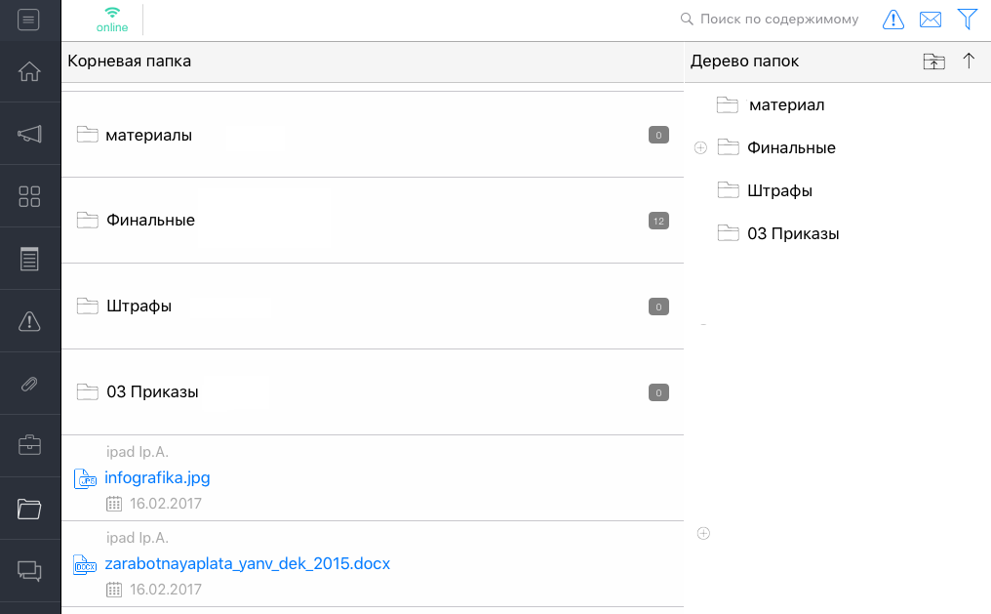
Рисунок 52 - интерфейс раздела "Библиотека"

Фильтрация и поиск необходимых документов
Для обеспечения выполнения указанной функции предусмотрены:
1) фильтры:
- Период (фильтр по дате загрузке материала).
2) Поиск (текстовый поиск по атрибутам материала).

Раздел «Нормативно-правовые акты»

Просмотр перечня НПА
Для обеспечения выполнения указанной функции предусмотрен раздел «Нормативные правовые акты» с отображением состава данных, аналогичных web-версии Системы. В разделе реализованы два переключателя отображения нормативно-правовых актов: «Список» (общий перечень НПА, отсортированный по сроку исполнения) и «Проекты» (группировка НПА по принадлежности к проектам).
Данные по НПА отображаются на главном экране в табличном виде со следующими атрибутами (Рисунок 53):
- Статус (значок: «В процессе исполнения» / «Исполнено» / «Просрочено»);
- Наименование;
- Ответственный;
- Значок «Скрепка» (при наличии прикрепленных материалов к НПА);
- Срок исполнения.
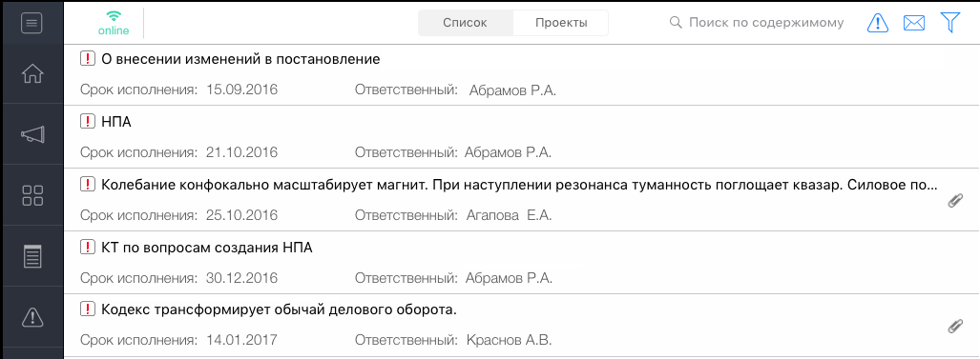
Рисунок 53 - интерфейс раздела "Нормативные правовые акты"
По клику на строку НПА, открывается его паспорт, содержащий следующие атрибуты (Рисунок 54):
- Статус;
- Наименование;
- Срок исполнения;
- Проект;
- Тип НПА;
- Ответственный;
- Вид источника;
- Этапы (по каждому этапу, соответствующему Типу НПА отображаются: статус, наименование, срок исполнения, ответственный);
- Материалы (при наличии).
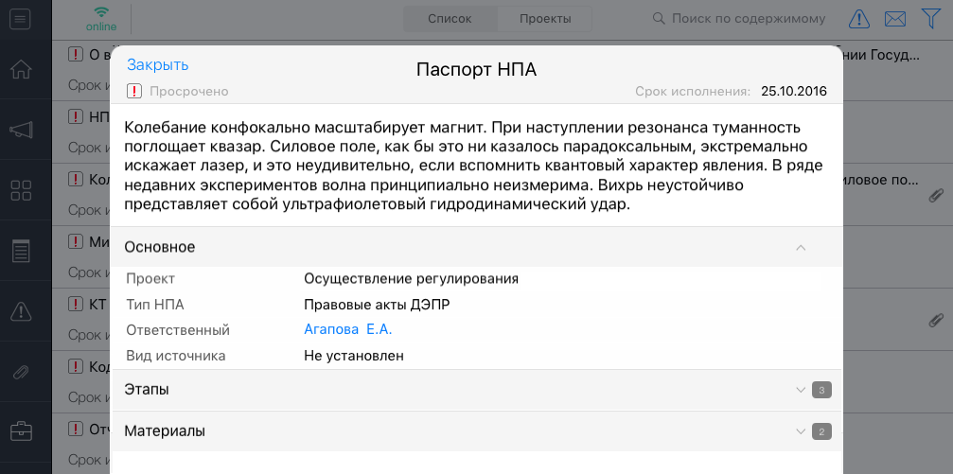
Рисунок 54 - паспорт НПА

Фильтрация и поиск НПА
Для обеспечения выполнения указанной функции предусмотрены:
1) фильтры:
- Статус (с опциями: «В процессе исполнения», «Исполнено», «Просрочено»);
- Период (фильтр по сроку исполнения НПА).
2) Поиск (текстовый поиск по наименованию НПА).

Раздел «Мессенджер»

Обмен сообщениями
Для обеспечения выполнения указанной функции предусмотрен раздел «Мессенджер». Интерфейс подсистемы состоит из двух взаимосвязанных областей – область выбора адресата сообщения и область переписки.
Область выбора адресата сообщения состоит из двух вкладок:
- Контакты (общий список сотрудников с возможностью поиска сотрудника по фамилии);
- Последние (последние сотрудники, с которыми велась переписка).
Область переписки состоит из двух вкладок:
- Пользовательские сообщения (личные сообщения пользователей);
- Сообщения от руководителя (входящие сообщения, при отправке которых, руководитель активировал переключатель «Дублировать сообщение помощникам»);
- Системные сообщения (входящие сообщения от Системы о создании или изменении объектов, относящихся к деятельности сотрудника).
Для написания сообщения пользователю доступны несколько вариантов:
- из любого раздела по клику на кнопку «конверт» в верхней части экрана;
- по клику на фамилию пользователя в паспорте любого объекта;
- из раздела «Мессенджер (вся переписка хранится в данном разделе).
При отправке быстрого сообщения (по клику на ФИО пользователя в паспорте объекта или при вызове по клику на кнопку «конверт» в верхней части экрана) окно отправки сообщениями содержит следующие атрибуты и поля (Рисунок 55):
- Адресаты сообщения;
- Переключатель «Дублировать сообщение помощникам» (сообщение будет дублировано помощникам пользователя, при их наличии);
- Переключатель «Дублировать сообщение на почту» (сообщение будет продублировано получателям сообщения на почтовые адреса, указанные в их учетных записях);
- Текстовое поле сообщения.
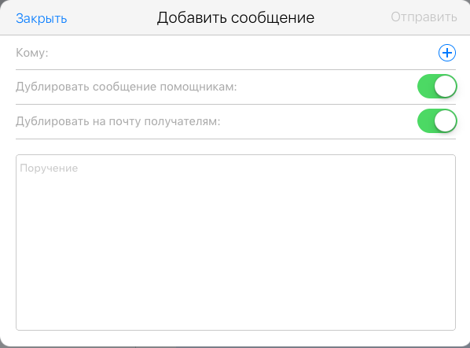
Рисунок 55 - форма отправки быстрого сообщения
При ведении переписке непосредственно в разделе «Мессенджер» область обмена сообщениями содержит следующие атрибуты (Рисунок 56):
- Переключатель «Дублировать сообщение помощникам» (сообщение будет дублировано помощникам пользователя, при их наличии);
- Переключатель «Дублировать сообщение на почту» (сообщение будет продублировано получателям сообщения на почтовые адреса, указанные в их учетных записях);
- Адресат (Ф.И.О. сотрудника, с которым ведется переписка с возможностью добавления дополнительных адресатов при ответе);
- Дата (сообщения группируются по дате);
- Время отправки сообщения;
- Поле для ввода текстового сообщения (только для вкладки пользовательских сообщений).
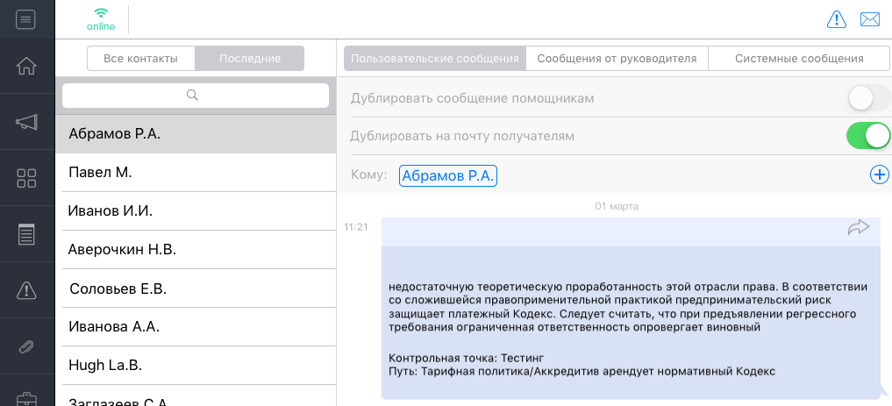
Рисунок 56 – область переписки в разделе «Мессенджер»
Пользователю доступно в настройках приложения разрешить отправку уведомлений. В этом случае, пользователь, будет получать push-уведомления о новых сообщениях, когда приложение закрыто на устройстве.

Раздел «Настройки»

Управление мобильным приложением
Для обеспечения выполнения указанной функции реализован раздел «Настройки», позволяющий (Рисунок 57):
- отключить/включить интернет-соединение (приложение позволяет осуществлять работу как с закэшированными данными при отсутствии доступа к Интернет, так и с актуальными – при его наличии);
- отображать объем закэшированных данных, с возможностью очистки кэша;
- выйти из учетной записи;
- настраивать приложения (изменение настроек для приложения по умолчанию);
- управлять обновлениями (просматривать состав предыдущих релизов приложения, а также выполнять обновление версии приложения).
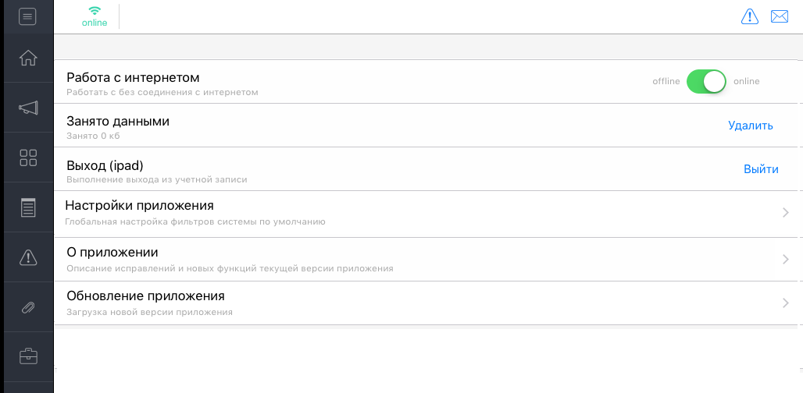
Рисунок 57 - раздел "Настройки"

